SỞ LAO ĐỘNG THƯƠNG BINH VÀ XÃ HỘI HÀ NỘI
TRƯỜNG TRUNG CẤP NGHỀ TỔNG HỢP HÀ NỘI

GIÁO TRÌNH
MÔ ĐUN: PHA CHẾ ĐỒ UỐNG
NGÀNH/NGHỀ: KỸ THUẬT CHẾ BIẾN MÓN ĂN
TRÌNH ĐỘ: TRUNG CẤP
(Lưu hành nội bộ)

Ban hành kèm theo Quyết định số: /QĐ ngày tháng năm 2023
của hiệu trưởng trường Trung cấp nghề Tổng hợp Hà Nội.

Hà Nội, năm 2023

MỤC LỤC
LỜI MỞ ĐẦU 5
BÀI 1: KHÁI QUÁT VỀ BAR VÀ QUẢN LÝ BAR 8
1. Khái niệm bar 8
1.1. Khái quát chung: 8
1.2. Khái niệm bar: 8
2. Phân loại bar 8
2.1. Bar tiền sảnh 8
2.2. Bar phục vụ 8
3. Chức năng, nhiệm vụ của bar 8
3.1. Chức năng của bar: 8
3.2. Nhiệm vụ của bar: 9
4. Quan hệ giữa bar với các bộ phận khác 9
4.1. Quan hệ với lễ tân 9
4.2. Quan hệ với phục vụ bàn: 9
4.3. Quan hệ với bộ phận phục vụ vui chơi giải trí 9
4.4. Quan hệ các bộ phận khác 9
5. Quản lý bar 10
5.1. Quản lý nhân lực trong bar 10
5.1.1. Cơ cấu nhân lực trong bar: 10
5.1.2. Nhiệm vụ của các chức danh 10
5.1.3. Tiêu chuẩn đối với nhân viên bar 11
5.2. Quản lý thiết bị, dụng cụ trong bar 12
5.2.1. Trang thiết bị trong bar 12
5.2.2. Sắp xếp các trang thiết bị trong bar 21
6. Trình tự phục vụ đồ uống 21
6.1. Chuẩn bị đón và phục vụ khách 21
6.2. Đón khách 22
6.3. Phục vụ khách 22
6.3.1. Trường hợp khách ngồi trực tiếp tại quầy: 22
6.3.2. Trường hợp khách ngồi tại bàn: 22
6.3.3. Cách phục vụ các loại rượu cơ bản: 22
6.4. Thanh toán và tiễn khách 23
BÀI 2: ĐỒ UỐNG VÀ KỸ THUẬT PHA CHẾ ĐỒ UỐNG 24
1. Khái quát về đồ uống 24
1.1. Khái niệm 24
1.2. Tác dụng của đồ uống 24
1.2.1. Tác dụng của đồ uống không cồn 24
1.2.2. Đồ uống có cồn với sức khỏe con người 25
1.3. Phân loại đồ uống 26
1.3.1. Đồ uống có cồn 26
1.3.2. Đồ uống không có cồn 37
2. Các thuật ngữ thường dùng trong pha chế và các đơn vị đo lường 38
2.1. Các thuật ngữ thường dùng trong pha chế 38
2.2. Một số đơn vị đo lường 38
3. Kỹ thuật pha chế các loại đồ uống 38
3.1. Nguyên tắc pha chế 38
3.2. Kỹ thuật pha chế các loại nước giải khát từ trái cây 39
3.2.1. Khái niệm 39
3.2.2. Các dụng cụ: 39
3.2.3. Kỹ thuật pha chế 39
3.3. Kỹ thuật pha chế các loại nước giải khát có bột 40
3.3.1. Khái niệm 40
3.3.2. Các dụng cụ: 40
3.3.3. Kỹ thuật pha chế 40
3.4. Kỹ thuật pha chế cocktail 41
3.4.1. Các khái niệm: 41
3.4.1. Kỹ thuật pha chế cocktail bằng phương pháp lắc: 42
3.4.3. Kỹ thuật pha chế cocktail bằng phương pháp khuấy 44
3.4.4. Kỹ thuật pha chế cocktail bằng phương pháp rót trực tiếp 45
3.4.5. Nghệ thuật trang trí ly cocktail 47
4. Thực hành hành ứng dụng 49
4.1. Pha chế thức uống từ trà 49
4.1.1. Kỹ thuật pha và phục vụ thức uống từ trà 49
4.1.2. Một số công thức pha chế trà 51
4.2. Pha chế thức uống từ cà phê, ca cao 53
4.2.1. Kỹ thuật pha và phục vụ thức uống từ cà phê 53
4.2.2. Pha chế một số loại thức uống từ cà phê 55
4.2.3. Kỹ thuật pha và phục vụ thức uống từ cacao 57
4.3. Pha chế thức uống trái cây 61
4.3.1. Lựa chọn, bảo quản nguyên liệu 61
4.3.2. Kỹ thuật pha và phục vụ thức uống từ nước rau, củ, quả ép 63
TÀI LIỆU THAM KHẢO 76

TUYÊN BỐ BẢN QUYỀN
Tài liệu này thuộc loại sách giáo trình nên các nguồn thông tin có thể được phép dùng nguyên bản hoặc trích dùng cho các mục đích về đào tạo và tham khảo
Mọi mục đích khác mang tính lệch lạc hoặc sử dụng với mục đích kinh doanh thiếu lành mạnh sẽ bị nghiêm cấm

LỜI MỞ ĐẦU
Pha chế đồ uống là hoạt động không thể thiếu trong kinh doanh Du lịch nói chung và trong kinh doanh Khách sạn - Nhà hàng nói riêng ở tất cả các quốc gia trên thế giới. Hoạt động này đã và đang trở thành phổ biến trên toàn thế giới nhằm phục vụ nhu cầu uống của khách hàng. Cùng với các hoạt động khác như: Phục vụ phòng nghỉ, Lễ tân, Phục vụ bàn, vui chới giải trí... Phục vụ bar góp phần hình thành nên dây chuyền phục vụ khách trong khách sạn - nhà hàng.
Học phần "Pha chế đồ uống" là một trong những học phần chuyên ngành nhằm cung cấp những kiến thức cơ bản về bar, quản lý bar, đồ uống và kỹ thuật pha chế đồ uống cho sinh viên, từ đó sinh viên tốt nghiệp ra trường có khả năng phục vụ khách trong các bar độc lập cũng như các loại bar trong khách sạn hoặc nhà hàng. Những năm gần đây, cùng với sự phát triển nhanh chóng của các ngành thương mại và dịch vụ và du lịch thì nhu cầu cảm thụ về văn hóa ẩm thực của xã hội cũng ngày một lớn. Đáp ứng nhu cầu chung đó, Trường Trung Cấp Nghề Tổng Hợp Hà Nội đã từng bước chuyển đổi, đa dạng hóa các ngành học, nội dung và hình thức đào tạo mới. Đứng trước đòi hỏi ngày càng phải hoàn thiện nâng cao chất lượng dạy và học trong nhà trường, dưới sự chỉ đạo của BGH, đội ngũ giáo giảng dạy nghề KTCBMA, chúng tôi đã tiến hành nghiên cứu và xây dựng nội dung giáo trình mô đun pha chế đồ uống. Nội dung giáo trình đã được xây dựng thông qua, tham khảo, kế thừa các tài liệu đi trước cùng với sự bổ sung, cập nhật các kiến thức ở trong và ngoài nước. Ngoài việc đáp ứng nhu cầu dạy và học, giáo trình này còn có thể xem là tài liệu tham khảo tốt cho các cán bộ quản lý, nhân viên đang làm việc trong các cơ sở kinh doanh ăn uống. Trong quá trình biên soạn không tránh khỏi những sai sót. Rất mong nhận được sự góp ý của các chuyên gia, các thầy cô giáo, độc giả… để cho cuốn giáo trình ngày hoàn thiện hơn.
Xin trân trọng cảm ơn!
Hà Nội, ngày tháng năm 2023
Ban biên soạn

GIÁO TRÌNH MÔ ĐUN
Tên mô đun: Pha chế đồ uống
Mã mô đun: MĐ 22
Thời gian thực hiện mô đun: Tổng số: 60 giờ (Lý thuyết: 16 giờ; Thực hành, thí nghiệm, thảo luận, bài tập: 40 giờ; Kiểm tra: 4 giờ)
I. Vị trí, tính chất của mô đun:
- Vị trí: Mô đun Pha Chế Đồ Uống là MĐ21 thuộc nhóm các môn học, mô đun chuyên môn nghề trong chương trình khung Trung cấp nghề “Kỹ thuật chế biến món ăn”.
- Tính chất: Kỹ thuật pha chế đồ uống là mô đun lý thuyết kết hợp với thực hành, giúp cho người học biết được quy trình phục vụ và pha chế các loại đồ uống.
II. Mục tiêu mô đun:
- Kiến thức:
+ Hiểu được kiến thức cơ bản về chức năng nhiệm vụ của các vị trí công việc trong bộ phận pha chế đồ uống;
+ Giải thích những công việc chuẩn bị cho ca làm việc như chuẩn bị diện mạo cá nhân, tác phong thái độ, chuẩn bị quầy bar, trang thiết bị và dụng cụ và điều kiện làm việc;
+ Hiểu được các trang thiết bị, dụng cụ thông thường trong quầy bar, công dụng và cách sử dụng của chúng;
+ Hiểu được quy trình làm vệ sinh và bảo quản trang thiết bị, dụng cụ quầy bar.
- Kỹ năng:
+ Phân loại các loại trang thiết bị, máy móc và dụng cụ sử dụng trong bộ phận pha chế đồ uống;
+ Sắp xếp các máy móc, dụng cụ sử dụng trong bộ phận pha chế đồ uống theo nhóm, gọn gàng và thuận tiện cho công việc pha chế và phục vụ đồ uống;
+ Thực hiện công việc vệ sinh và bảo dưỡng ở các trang thiết bị, dụng cụ ở bộ phận pha chế đồ uống theo đúng tiêu chuẩn và đảm bảo an toàn;
+ Sử dụng các trang thiết bị, dụng cụ ở bộ phận pha chế đồ uống theo đúng hướng dẫn sử dụng một cách thuần thục;
+ Bảo quản các trang thiết bị, dụng cụ ở bộ phận pha chế đồ uống theo đúng yêu cầu kỹ thuật.
+ Pha chế được các loại thức uống không cồn theo đúng định lượng, đảm bảo các tiêu chuẩn về kỹ thuật, mỹ thuật và vệ sinh an toàn thực phẩm;
+ Phục vụ thức uống không cồn theo quy trình kỹ thuật và an toàn;
+ Đảm bảo về chỉ tiêu cảm quan, tính mỹ thuật;
- Năng lực tự chủ và trách nhiệm:
+ Thể hiện tác phong nhanh nhẹn, tự tin, vui vẻ và chuyên nghiệp của nhân viên pha chế đồ uống.
+ Thể hiện thái độ lịch sự, tôn trọng và làm hài lòng khách.
+ Hình thành và rèn luyện cho học sinh lòng yêu nghề, tinh thần hoạt động nhóm, tư thế tác phong chuyên nghiệp trong bộ phận pha chế đồ uống.
III. Nội dung mô đun:

BÀI 1: KHÁI QUÁT VỀ BAR VÀ QUẢN LÝ BAR

Mục tiêu của bài:
- Trình bày được khái niệm bar, nêu được chức năng của bar, hiểu được mối quan hệ giữa bar với các bộ phận khác. Trình bày được các nội dung liên quan đến quản lý bar.
- Xác định được vị trí của bar, phân biệt được các loại bar, hình dung và mô tả được đặc điểm, công dụng và cách sử dụng các trang thiết bị cơ bản trong bar.
- Ý thức được nhiệm vụ của nhân viên trong bar, việc quản lý bar và có trách nhiệm với việc sử dụng các trang thiết bị trong bar

Nội dung của bài:

1. Khái niệm bar

1.1. Khái quát chung:
Bar là một từ có nguồn gốc từ Bắc Mỹ cách đây trên 300 năm. Ban đầu bar gồm một tấm chắn được làm bằng gỗ đặc, chắc, được sử dụng để ngăn cách giữa người pha chế, người bán hàng bên trong với khách hàng bên ngoài.
Ngày nay, tấm chắn này vẫn còn tồn tại nhưng được cải tiến nhiều (gọi là quầy bar) và phục vụ cho nhiều mục đích khác nhau như: là nơi giao dịch giữa nhân viên pha chế và nhân viên phục vụ, giữa khách hàng và nhân viên. Khách hàng có thể đặt đồ uống trên mặt quầy...

1.2. Khái niệm bar:
Bar là một thuật ngữ trong kinh doanh khách sạn, nhà hàng dùng để chỉ quầy uống, quầy rượu. Bar có thể là một bộ phận của khách sạn, nhà hàng song cũng có thể hoạt động độc lập.

2. Phân loại bar

2.1. Bar tiền sảnh
Là loại bar được đặt ở khu vực tiền sảnh, có chức năng chính là phục vụ trực tiếp các loại đồ uống cho khách hàng, các loại đồ uống có thể phục vụ ngay tại quầy bar hoặc là ở khu vực phục vụ (các bàn phục vụ được đặt xung quanh quầy bar)

2.2. Bar phục vụ
Là loại bar có chức năng chính là pha chế và cung ứng các loại đồ uống cho nhà hàng và phục vụ phòng khách sạn. Bar phục vụ không có khách đến uống trực tiếp mà đồ uống được khách đặt và được vận chuyển thông qua nhân viên phục vụ.

3. Chức năng, nhiệm vụ của bar

3.1. Chức năng của bar:
- Chức năng chính của bar là cung cấp và phục vụ tất cả các loại đồ uống cho khách hàng và thu lợi nhuận cho bar, NH, KS.
- Ngoài ra bar còn phục vụ các dịch vụ khác như: thể thao, đánh bạc, karaoke, khiêu vũ...

3.2. Nhiệm vụ của bar:
- Tổ chức nhân lực cho hoạt động của bar: Xây dựng mô hình cơ cấu nhân lực, phân công nhiệm vụ cho từng chức danh.
- Tổ chức cơ sở vật chất: bao gồm tất cả các trang thiết bị phục vụ cho hoạt động pha chế, phục vụ khách, trang thiết bị dùng cho hoạt động quản lý...
- Phục vụ tất cả các loại đồ uống có cồn, không cồn cho khách hàng, thỏa mãn nhu cầu của khách hàng về các loại đồ uống, đồng thời phục vụ các loại dịch vụ kèm theo và thu lợi nhuận cho bar, NH, KS

4. Quan hệ giữa bar với các bộ phận khác

4.1. Quan hệ với lễ tân
Trong nhiều khách sạn, lễ tân được coi là trung tâm vận hành các nghiệp vụ khách sạn trong đó có nghiệp vụ bar. Trong khách sạn lớn có thể có nhiều loại bar khác nhau phục vụ nhiều loại nhu cầu khác nhau. Tùy theo mô hình quản lý của KS, bộ phận lễ tân có nhiệm vụ tập hợp những nhu cầu của khách sau đó kết hợp với các bar đặc trưng để đảm bảo thỏa mãn các nhu cầu đó.

4.2. Quan hệ với phục vụ bàn:
Bộ phận phục vụ bàn có nhiệm vụ phục vụ khách trong phòng ăn, đôi khi trong phòng nghỉ. Khi khách có nhu cầu về đồ uống, nhân viên phục vụ bàn có nhiệm vụ tập hợp nhu cầu của khách và kết hợp với bar để thỏa mãn nhu cầu đó.

4.3. Quan hệ với bộ phận phục vụ vui chơi giải trí
Bộ phận phục vụ vui chơi giải trí có nhiệm vụ tổ chức các hoạt động vui chơi giải trí theo nhu cầu của khách hàng. Khi khách hàng có nhu cầu về đồ uống, bộ phận phục vụ vui chơi giải trí kết hợp với bar để thỏa mãn nhu cầu của khách.

4.4. Quan hệ các bộ phận khác
- Quan hệ với kho
Kho có nhiệm vụ cung cấp các loại nguyên liệu cho việc pha chế và trang trí đồ uống, đôi khi cung cấp cả món ăn cho bar. Ngoài ra, kho còn cung cấp các trang thiết bị và dụng cụ cần thiết cho bar.
- Quan hệ với phòng ăn, phòng tiệc
Tiệc thường được tổ chức nhân dịp đặc biệt và có thể tổ chức tại khu vực phục vụ của bar. Bar có nhiệm vụ phục vụ đồ uống theo yêu cầu đặc biệt là tiệc cocktail.
- Quan hệ với bộ phận phục vụ phòng
Khi khách lưu trú trong khách sạn có nhu cầu về đồ uống thì các loại đồ uống sẽ được chuẩn bị ở bar và sẽ được phục vụ bởi nhân viên phục vụ phòng.

5. Quản lý bar

5.1. Quản lý nhân lực trong bar

5.1.1. Cơ cấu nhân lực trong bar:
Tuỳ theo qui mô và qui định riêng của bar hoặc của nhà hàng, khách sạn mà cơ cấu nhân lực trong bar có thể thay đổi khác nhau.
Mô hình cơ cấu chung của 1 bar thường theo sơ đồ sau:
Quản lý bar
Trưởng bộ phận pha chế
(Trưởng quầy bar)
Trưởng bộ phận phục vụ
(Trưởng tiếp tân)
Nhân viên pha chế
Nhân viên phục vụ
(nhân viên tiếp tân)
Nhân viên phụ việc

Nhân viên phụ việc

5.1.2. Nhiệm vụ của các chức danh
* Nhiệm vụ của Quản lý bar
Quản lý bar là người có vai trò quan trọng nhất trong bar, có trách nhiệm điều hành chung mọi hoạt động trong bar bao gồm: hoạt động kinh doanh, hoạt động phục vụ, quản lý nhân sự trong bar, quan hệ khách hàng.
* Nhiệm vụ của trưởng bộ phận pha chế
+ Quản lý và giám sát nhân viên pha chế trong việc thực hiện kế hoạch làm việc, thực hiện các nội qui, qui định của quầy bar. Giám sát thái độ phục vụ của nhân viên pha chế.
+ Kiểm tra việc chuẩn bị các phương tiện, dụng cụ phục vụ cho pha chế.
+ Chào khách và giám sát sự thoả mãn của khách với các dịch vụ trong bar.
+ Giám sát hoạt động pha chế: đong đo, trang trí trình bày đồ uống, đặc biệt là trang trí ly Cocktail.
+ Khi cần thiết phải giải quyết những phàn nàn của khách.
+ Tuỳ theo qui định của bar hoặc của nhà hàng, khách sạn, trưởng bộ phận pha chế có nhiệm vụ quản lý kho đồ uống và lập kế hoạch làm việc cho nhân viên trong bar.
* Nhiệm vụ của nhân viên pha chế
+ Có trách nhiệm giám sát các nhân viên phụ việc
+ Kiểm tra và thực hiện các công việc chuẩn bị pha chế: chuẩn bị cá nhân, phương tiện, dụng cụ, nguyên vật liệu...
+ Pha chế và phục vụ đồ uống theo yêu cầu của khách
+ Tuỳ theo qui định của bar hoặc của nhà hàng, khách sạn nhân viên pha chế có thể có nhiệm vụ thu tiền.
* Nhiệm vụ của trưởng tiếp tân
+ Giám sát nhân viên phục vụ việc thực hiện kế hoạch phục vụ, các nội qui, qui định của bar, NH, KS và thái độ phục vụ của nhân viên.
+ Kiểm tra công việc chuẩn bị phục vụ: chuẩn bị cá nhân, sắp xếp bàn ghế, trang trí bàn, kiểm tra vệ sinh khu vực phục vụ.
+ Chào mời khách và giám sát sự thoả mãn của khách với các dịch vụ trong bar.
+ Khi cần thiết phải giải quyết những phàn nàn của khách.
* Nhiệm vụ của nhân viên tiếp tân (nvpv)
+ Kiểm tra và thực hiện việc chuẩn bị bàn trước khi phục vụ.
+ Tiếp nhận yêu cầu của khách và thực hiện thanh toán hoá đơn.
+ Phục vụ các loại đồ uống cho khách ngồi tại khu vực phục vụ.
+ Kết hợp việc phục vụ đồ uống với việc thoả mãn các dịch vụ khác trong bar.
* Nhiệm vụ của nhân viên phụ việc
Thực hiện các công việc trợ giúp cho nhân viên pha chế và nhân viên phục vụ như: dọn vệ sinh khu vực làm việc và vệ sinh dụng cụ, chuẩn bị dụng cụ, nguyên vật liệu...

5.1.3. Tiêu chuẩn đối với nhân viên bar
* Về sức khoẻ
Nhân viên bar phải có sức khoẻ tốt, không mắc các bệnh truyền nhiễm, bệnh ngoài da và các dị tật.
* Về tư thế, tác phong
+ Tư thế: đàng hoàng, chững trạc, không khúm núm, gò bó, gượng ép song cũng không phô trương, thô lỗ.
+ Tác phong: nhanh nhẹn, linh hoạt, không hấp tấp, vội vàng.
* Về ngoại hình: Cân đối, ưa nhìn, khuôn mặt tươi vui.
*Về chuyên môn và văn hoá
+ Có trình độ văn hoá tối thiểu tốt nghiệp THPT, thành thạo ngoại ngữ Anh hoặc Pháp.
+ Hiểu sâu sắc về các loại đồ uống đặc biệt là các loại rượu như: chất lượng, đặc điểm, nồng độ, cách sử dụng, bảo quản...
+ Ghi nhớ và hiểu được các công thức pha chế, có kỹ năng pha chế, thực hiện chuẩn xác, nhanh gọn các thao tác kỹ thuật và phải có khả năng ứng xử nhanh.
* Về nhân cách
Phải có lòng yêu nghề, ý thức được vị trí của nghề nghiệp, biết tự trọng, tự chủ, phục vụ khách phải có thái độ nhiệt tình, niềm nở.
* Một số lưu ý
Nhân viên bar phải có trang phục đẹp, gọn, thuận tiện cho công việc, đi giầy phải gọn, đánh bóng, đảm bảo thuận tiện cho việc đi, đứng và phục vụ trong thời gian dài. Tay phải thường xuyên được giữ sạch và khô. Không được ăn, uống rượu, bia, hút thuốc trong quá trình làm việc.
+ Nam giới: phải cắt tóc ngắn, chải mượt, cạo râu sạch sẽ.
+ Nữ giới: phải kẹp tóc gọn gàng, trang điểm nhẹ nhàng.

5.2. Quản lý thiết bị, dụng cụ trong bar

5.2.1. Trang thiết bị trong bar

5.2.1.1 Các loại trang thiết bị quầy Bar
- Dàn treo ly: được làm bằng inox hoặc kim loại không gỉ. Dàn treo ly được treo ở phía trên bàn quầy dùng để treo các loại ly nhằm thu hút sự chú ý của khách và thuận tiện cho nhân viên pha chế sử dụng
- Hệ thống rửa dụng cụ: bố trí ở phía trong khu vực bàn quầy, gần nơi pha chế, bao gồm các chậu rửa bằng inox đặt cạnh nhau
- Các máy móc chuyên dụng như: tủ làm mát sản phẩm, tủ lạnh, tủ bảo ôn và máy làm đá. Là nơi dự trữ nguyên liệu, làm lạnh sản phẩm, thường được bố trí gần nơi pha chế để thuận lợi cho người pha chế:
+ Máy pha cà phê (expresso)
+ Máy xay (nghiền)
+ Máy làm kem
+ Máy ép trái cây
+ Máy vắt trái cây
+ Máy tính tiền
+ Xe đẩy đựng đồ
+ Giá trưng bầy rượu, trưng bầy ly

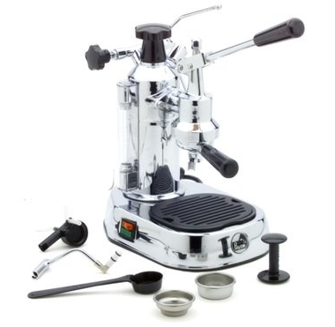  Figure: Espresso machine | 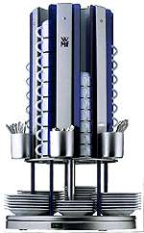  Figure: Cup stacker | 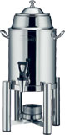  Figure: Coffee urn
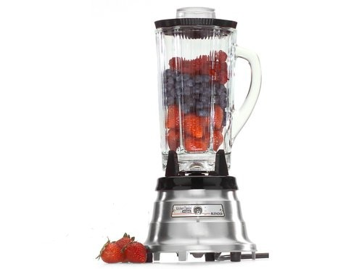  Figure: Blender | 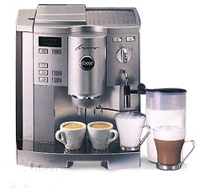  Figure: Espresso machine | 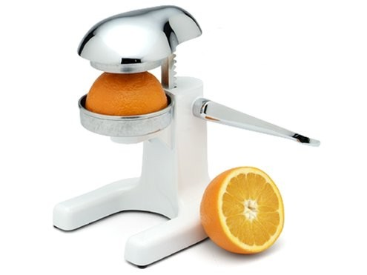  Figure: Citrus juicer
- Hệ thống điều hòa không khí: thường được thiết kế theo kiến trúc của toàn bộ tòa nhà, có hệ thống điều hòa tổng và chia ra từng khu vực riêng biệt để có thể dễ dàng sửa chữa, thiết kế máy hút mùi có công suất cao
- Hệ thống âm thanh, ánh sáng: là một yếu tố không thể thiếu trong các quán Bar, nhà hàng. Được thiết kế hợp lý khắp căn phòng và phù hợp với từng không gian. Không quá sáng hoặc quá tối, công suất âm thanh vừa phải
- Hệ thống tủ lạnh: gồm tủ làm mát sản phẩm, tủ lạnh, tủ bảo ôn và máy làm đá. Là nơi dự trữ nguyên liệu, làm lạnh sản phẩm, thường được bố trí gần nơi pha chế để thuận lợi cho người pha chế
- Quầy Bar: là nơi giao dịch giữa người pha chế với khách và người phục vụ cũng có khi là nơi khách ngồi uống ngay. Bàn nên rộng khoảng 60 cm, cao 110 cm. Mặt bàn nên phủ loại vật liệu khó dính bẩn, dễ làm sạch
- Tủ trang trí: thường là tủ kính có mỹ thuật cao, đặt sát tường đối diện bàn Bar cách bàn Bar từ 100 đến 120 cm dùng bày các chai rượu nguyên, các lại đồ uống đẹp, các loại hàng hóa có bán tại quầy. Cần được sắp xếp trang trí đẹp để thu hút khách đến

5.2.1.2. Các loại dụng cụ quầy Bar
a. Bình lắc (Shaker standar): Dùng cách khuấy thông thường không thể làm cho các nguyên liệu pha chế hoàn toàn trộn lẫn với nhau vì vậy người ta dùng bình để lắc gọi là bình shaker standar là loại bình gồm 3 phần thường làm bằng thép không gỉ hoặc mạ bóng. Phần dưới cùng là 1 ly hình nón, phần giữa là 1 ống tròn bên trong có gắn tấm lọc. Phần trên cùng là nắp
Có thể có có các loại bình có dung tích khác nhau: 0,5lít ; 1lít; 2lít...
Ly lắc (Bình Boston): Là loại ly có hình dạng giống chiếc cốc làm bằng inox, có dung tích khoảng 300 đến 500ml được gắn với ly highball dùng lắc các loại thức uống hỗn hợp
Cốc để trộn rượu(Mixing glass): trộn nguyên liệu trong cốc lớn, không cần qua bình lắc. Là loại cốc có dung tích 500 ml, có vạch đong bên ngoài
Dụng cụ đong: để đong định lượng cho chính xác; dụng cụ để đong bao gồm cốc có vạch ml. Cốc vạch có dung lượng lớn nhỏ khác nhau
Tách nhỏ (Measuring cup )
Zích đong ( Jigger): thường được làm bằng thép không gỉ, có hình dáng giống như hai hình nón dính nhau ở đáy có dung tích khác nhau, thông thường một đầu 30ml một đầu 15ml hoặc 60/30ml
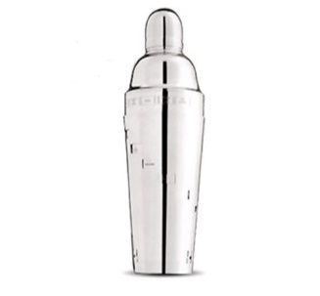  Figure: Standard shaker | 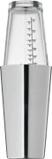  Figure: Boston shaker | 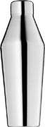  Figure: Standard shaker
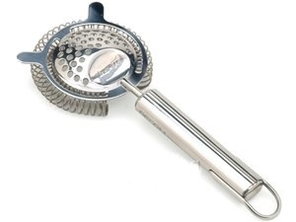  Figure: Strainer | 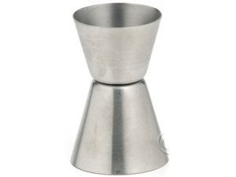  Figure: Jigger/Measure | 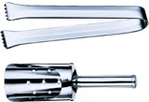  Figure: Ice tongs - Ice scoop

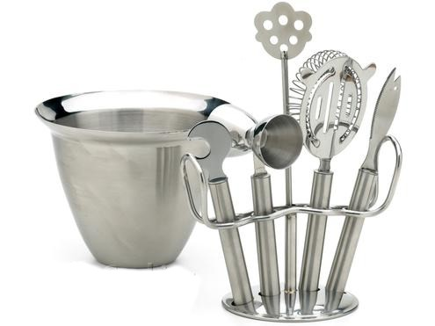  Figure: Bar set | 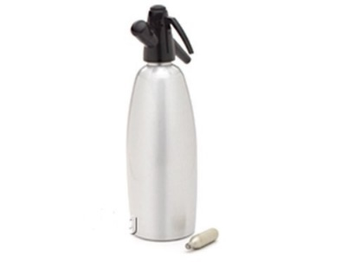  Figure: Soda syphon | 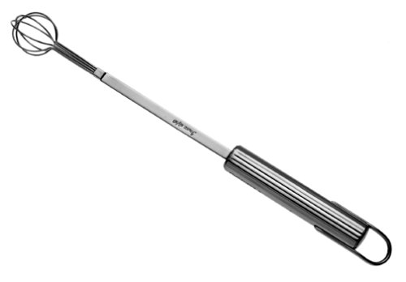  Figure: Stirring whisk

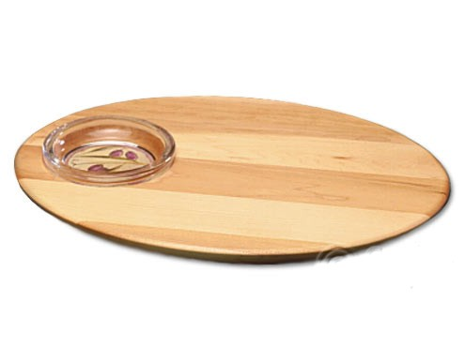  Figure: Cutting board | 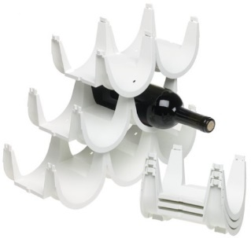  Figure: Bottle rack | 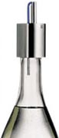  Figure: Pourer
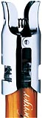  Figure: Champagne stopper | 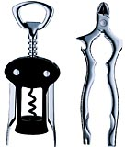  Figure: Cork srew - Bar tongs | 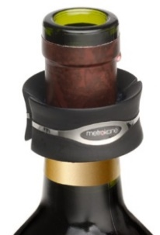  Figure: Drip stop ring
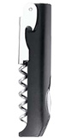  Figure: Corkscrew | 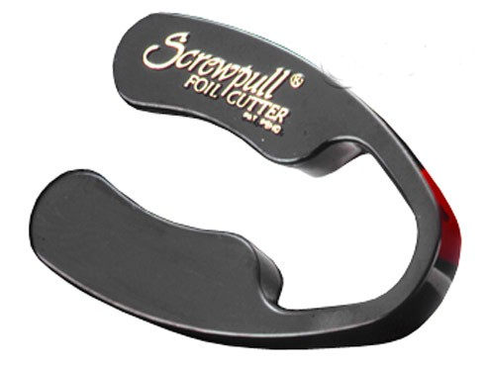  Figure: Foil cutter | 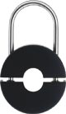  Figure: Foil cutter
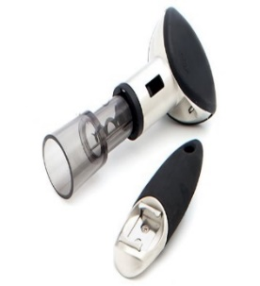  Figure: Opener set | 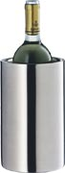  Figure 1: Wine chiller | 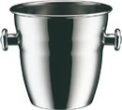  Figure: Wine chiller
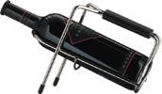  Figure: Red wine server | 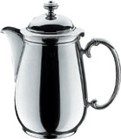  Figure: Coffee pot | 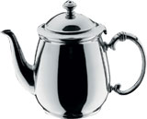  Figure: Teapot
b. Các loại ly, cốc:
Các loại ly, cốc: cốc, ly để đựng rượu đều đòi hỏi phù hợp với từng loại rượu và cũng cần thiết về chất lượng thủy tinh sao cho phù hợp. Hình dáng cốc, ly cũng rất quan trọng, có tính mỹ thuật hấp dẫn đồng thời có tác dụng trực tiếp đến chất lượng rượu
- Loại 1: Ly có quai( Mug): Đây là loại ly không chân, có quai cầm, dày và dung lượng lớn từ 10 16 oz được sản xuất có thể là pha lê , thuỷ tinh hay sành sứ. Có nhiều hình dáng khác nhau. Loại ly này thích hợp để uống bia hoặc các loại đồ uống lạnh, nhiều đá
- Loại 2: Ly không có quai (Tumbler). Có nhiều kích cỡ và tên gọi khác nhau:
Short glass là loại ly có dung tích nhỏ 2 oz thường để uống các loại rượu mạnh, nguyên chất, rượu tầng B52, B53…
Old Fashioned or Rock glass dung lượng: 7 1/4 oz. Còn được gọi là ly Rock, Whisky. Dùng để uống các loại rượu mạnh có thêm đá hay pha với nước ngọt, các loại cocktail có dung lượng ít
Ly Highball dung lượng 9oz. Là loại ly lớn, dáng cao, không chân. Loại ly này dùng cho những loại cocktail mang tính chất giải khát và có đá
Ly collins dung lượng: 12 oz. Có hình dáng và công dụng giống Highball nhưng cao và thon hơn
Ly Cooler dung lượng: 16 oz
Ly Zombie dung lượng:13 1/2 oz
Ly Pilsner or Hour glass dung lượng: 10 oz dùng để uống bia hay các loại nước trái cây
- Loại 3: Ly có chân(Stemmed glass) có nhiều loại và nhiều kích cỡ khác nhau tuỳ theo từng loại rượu có các kích cỡ sau
Cocktail glass dung lượng 5 1/4 oz. Là loại ly đặc biệt có hình tam giác. Còn gọi là ly Martini, để đựng các loại cocktail
Magarita glass dung lượng 5 oz. Là loại ly dáng cao, đế rộng, dáng cốc tròn, có ngấn. Thích hợp đựng kem, hoa quả thái nhỏ và loại cocktail Magarita
Flute Champagne dung lượng 6 oz
Champagne Saucer dung lượng 6 1/2 oz
All Purose Wine dung lượng 8 1/4 oz
Liqueur or Brandy dung lượng 2 oz thường được thiết kế nằm gọn trong lòng bàn tay, bầu lớn, miệng ly hẹp sẽ giữ được mùi thơm lâu. Còn được gọi là Brandy Ballon hay Cognac, ly này thường uống các loại rượu mạnh Brandy và không dùng đá
Red Wine: Loại ly này có đặc điểm chân ly cao, bầu ly hơi to và miệng túm lại. Ly này giúp người uống thưởng thức trọn vẹn hương vị cũng như màu sắc đặc trưng của các loại rượu vang đỏ
White Wine: Loại ly này có hình dáng giống ly Red Wine, miệng rộng hơn nhưng dung tích nhỏ hơn; Dùng để uống rượu vang trắng
Poco: Là loại ly có chân, dáng thon, bầu lớn, miệng rộng; Loại ly này sử dụng các món dung lượng lớn, có nhiều trang trí, có đá
Irisk coffee: Loại ly này có thiết kế đặc biệt vừa có chân và cả tay cầm thường được dùng cho đồ uống nóng
- Loại 4: Các loại ly khác
Có nhiều loại ly người ta có thể sản xuất riêng cho từng khách sạn, có hình dáng đặc trưng hoặc người ta có thể tận dụng các loại hoa quả để làm cốc dựng như:
+ Quả dừa tươi
+ Quả dứa
+ Thanh long…
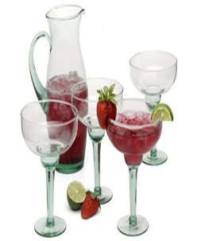  Figure: Margarita glass | 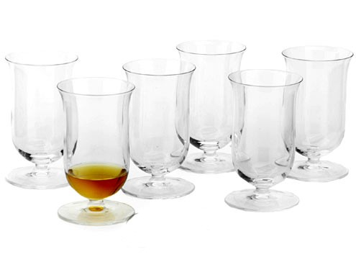  Figure: Whisky glass | 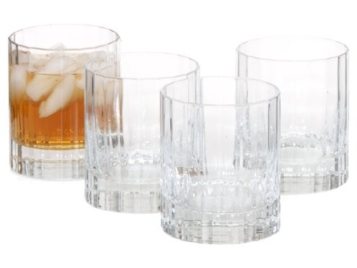  Figure: Old Fashioned/Whisky glass
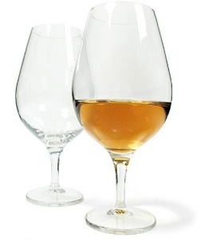  Figure: Cognac/Brandy Snifter | 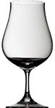  Figure: Brandy glass | 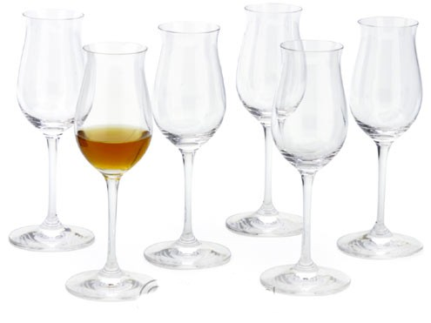  Figure: Cognac glass
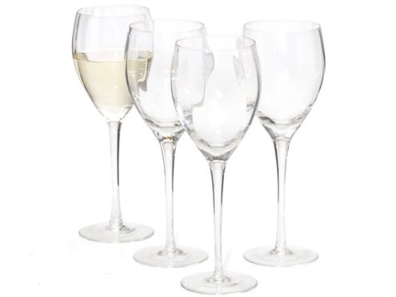  Figure: White wine glass | 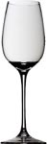  Figure: White wine glass | 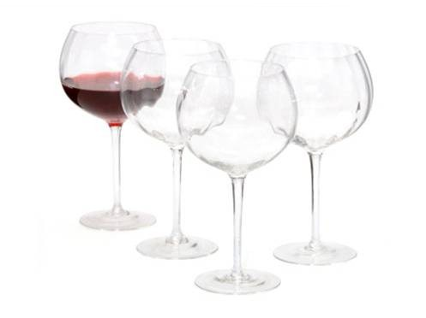  Figure: Red wine glass
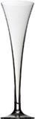  Figure 2: Champagne glass | 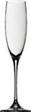  Figure: Champagne glass | 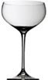  Figure: Champagne glass

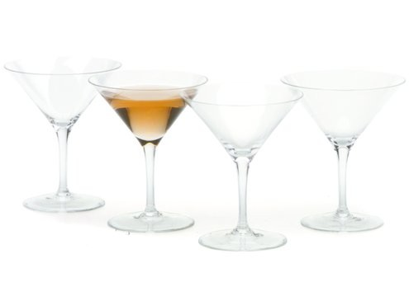  Figure: Cocktail glass | 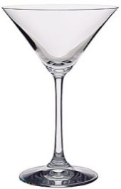  Figure: Martini glass | 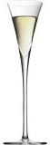  Figure: Aquavit glass
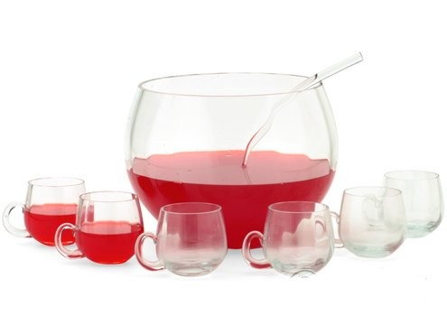  Figure: Punch bowl set | 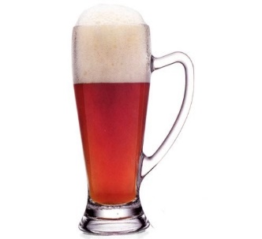  Figure: Beer Mug glass | 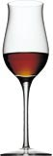  Figure: Calvados glass
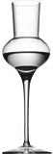  Figure: Grappa glass | 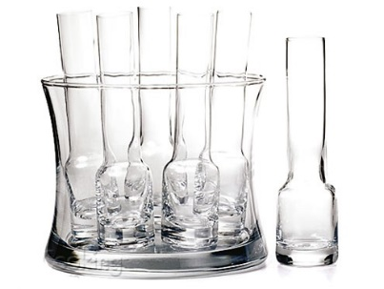  Figure: Vodka glass | 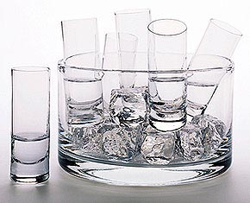  Figure: Vodka glass
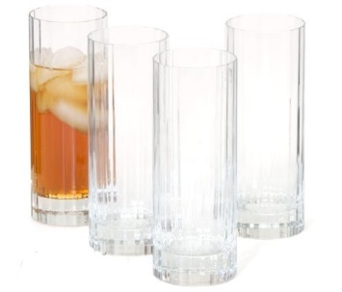  Figure: Highball glass | 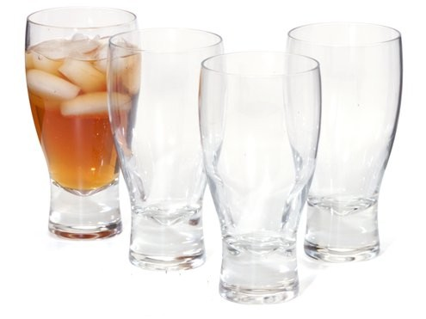  Figure 3: Highball glass | 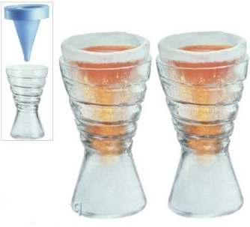  Figure: Ice glass
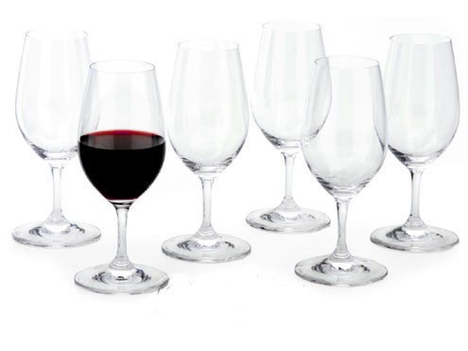  Figure: Port glass | 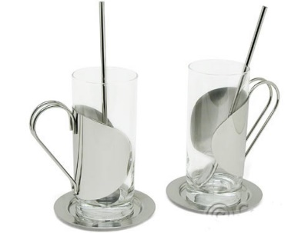  Figure: Irish coffee glass | 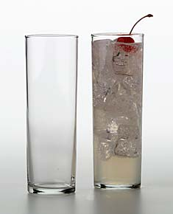  Figure: Collins glass
c. Đồ sành sứ
- Lọ hoa
- Bình đựng sữa, đường
- Bộ uống trà, cà phê
- Các loại đĩa
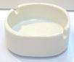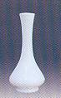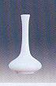
Ảnh: Gạt tàn Ảnh: Lọ hoa
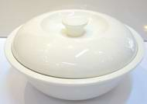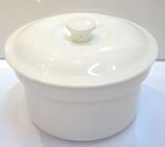
Ảnh: Bộ đựng đường
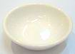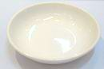
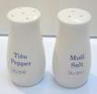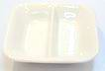
Ảnh: Bộ đựng gia vị
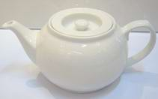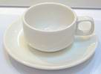
Ảnh: Bộ ấm tách
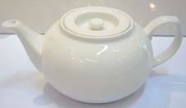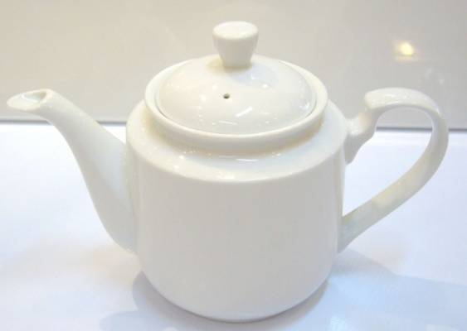
Ảnh: ấm đựng trà
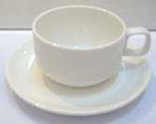
Ảnh: . ấm và tách
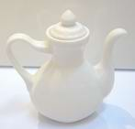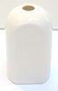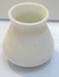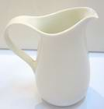
Ảnh: Bộ đựng sữa
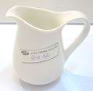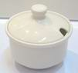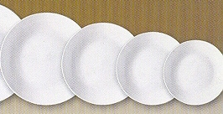
Ảnh: Lọ đựng sữa đường và các loại đĩa kê

5.2.2. Sắp xếp các trang thiết bị trong bar
Tùy theo từng loại bar mà việc sắp xếp trang thiết bị được thực hiện cho phù hợp.
Trong bar thường chia thành 2 khu vực quan trọng: khu vực quầy bar, khu vực phục vụ khách và khu vực vui chơi giải trí.
- Khu vực quầy bar bao gồm:
+ Tủ trang trí được đặt sát với tường, có nhiều ngăn, thường dùng để trưng bày các loại đồ uống nguyên chai, trưng bày các loại ly phục vụ, một vài dụng cụ pha chế có kích thước nhỏ, được sắp xếp gọn, đẹp, thuận tiện cho nhân viên pha chế.
+ Quầy bar: có kích thước phù hợp với số nhân viên thực làm trong quầy. Trên quầy đôi khi được sắp xếp một số loại ly phục vụ. Một số máy móc thiết bị có thể được đặt trên quầy tiện cho pha chế và phục vụ: máy xay sinh tố, máy ép trái cây, máy vắt cam...
+ Bàn pha chế và chậu rửa: thường được bố trí sát cạnh nhau phía trong quầy thuận tiện cho nhân viên pha chế và làm vệ sinh dụng cụ. Một số dụng cụ pha chế thường dùng: bình lắc, ly trộn, thìa khuấy, đong rượu, vắt cam chanh...được đặt trên bàn và được sắp xếp thuận thiện cho pha chế.
+ Phía ngoài quầy là ghế ngồi của khách, thường dùng loại ghế tròn có thể xoay
được
+ Phía ngoài quầy là ghế ngồi của khách, thường dùng loại ghế tròn có thể xoay
được
- Khu vực phục vụ:
Bố trí nhiều bàn phục vụ, được sắp xếp theo nhiều hình thù khác nhau (hình chữ nhật, so le, xương cá...) kèm theo ghế ngồi nhưng phải đảm bảo thuận tiện cho khách ngồi uống và cho nhân viên đi lại phục vụ. Trên bàn thường được bố trí sẵn lọ hoa tươi và gạt tàn, giấy lau, thực đơn.
- Khu vực vui chơi giải trí:
Tùy theo loại hình vui chơi giải trí khác nhau mà được bố trí phù hợp. trong khu vui chơi có thể bố trí những bar nhỏ hoặc bàn phục vụ nhu cầu uống của khách. Ngoài ra có thể bố trí khu vực thay, mượn đồ cho khách nếu cần.

6. Trình tự phục vụ đồ uống

6.1. Chuẩn bị đón và phục vụ khách
Trước khi khách đến nhân viên bar cần thực hiện một số công việc sau:
- Làm vệ sinh quầy bar: Cọ rửa quầy, lau chùi bàn ghế, sắp xếp bàn ghế.
- Làm vệ sinh dụng cụ: Khay, ấm, bình...các loại ly, sắp xếp ngăn nắp, thẩm mỹ.
- Lau sạch bụi bám vào các chai rượu, bia, bày trên tủ, giá phải quay nhãn mác ra ngoài.
- Kiểm tra số lượng, chất lượng các loại nguyên liệu khác như đường, bột, trái cây, sữa...
- Xem lại thực đơn, dụng cụ pha chế, dụng cụ chứa đựng.
- Kiểm tra lần cuối. Chỉnh đốn trang phục

6.2. Đón khách
Là bước khởi đầu quan trọng, ảnh hưởng đến cảm giác của khách khi mới bước vào bar. Cảm giác có thể kéo dài vì vậy làm ảnh hưởng đến chất lượng phục vụ đồ uống.
Khi khách đến, quản lý bar hoặc trưởng tiếp tân, sau đó là nhân viên phục vụ phải tươi cười, niềm nở chào mời khách từ ngoài cửa, tạo cho khách thấy một không khí đón tiếp nhiệt tình, thể hiện sự sẵn sàng phục vụ khách.
Tiếp theo tuỳ thuộc vào số lượng, thành phần của khách mà nhân viên phục vụ hướng dẫn sắp xếp chỗ ngồi cho hợp lý. Việc sắp xếp chỗ ngồi phải phù hợp với tâm lý khách hàng. Tuy nhiên không được ép buộc khách khi khách muốn tự lựa chọn chỗ ngồi cho mình.
Khi sắp xếp chố ngồi phải tuân theo trình tự ưu tiên: trẻ em, người cao tuổi, phụ nữ. khi cần thiết, nhân viên phải kéo ghế mới khách ngồi.
Nếu khách có tư trang, hành lý đi kèm, nhân viên cần phải giúp khách cất giữ, gửi hành lý cho khách.

6.3. Phục vụ khách

6.3.1. Trường hợp khách ngồi trực tiếp tại quầy:
- Nếu khách gọi rượu ly (nguyên chất):
Nhân viên phục vụ đặt ly trước mặt khách, cầm chai rượu sao cho nhãn mác quay ra ngoài để khách dễ thấy và rót đủ định lượng.
- Nếu khách gọi cocktail:
Nhân viên phải pha chế đúng kỹ thuật, phục vụ theo đúng khẩu vị của khách.

6.3.2. Trường hợp khách ngồi tại bàn:
Nhân viên phục vụ phải bưng bê bằng khay. Nếu khách gọi đồ hộp, bia thì phải bưng nguyên chai, nguyên hộp, đặt ly trước mặt khách mới rót.

6.3.3. Cách phục vụ các loại rượu cơ bản:
- Rượu Brandy:
Nếu uống không đá, dùng ly Brandy snifter. Lượng rượu rót là 30ml.
Nếu uống đá thì dùng ly Rock. Cho 30g (3 viên) đá vào ly, sau đó rót rượu lên trên đá (lượng rượu là 30ml).
Nếu uống với soda hay 7up thì dùng ly Rock hoặc ly collins (trước hết cho đá vào ly, sau đó rót rượu lên trên đá, sau cùng rót soda lên trên). Rót theo tỷ lệ: 1/2 (đá + rượu + soda).
- Rượu Whisky:
Nếu uống không đá: dùng ly Rock.
Nếu uống có đá thì dùng ly Rock. Cho 30g (3 viên) đá vào ly, sau đó rót rượu lên trên đá.
Nếu uống với coca hoặc soda thì dùng ly Rock, phục vụ tương tự như Brandy
- Rượu vodka:
Uống có đá hoặc không đá đều dùng ly Rock.
Khi uống với 7up người ta thường cho thêm vài giọt chanh.
- Rượu rum:
Uống có đá hoặc không đá đều dùng ly Rock.
Khi uống với coca thì dùng ly Rock hoặc ly collins.
- Rượu gin:
Uống không đá hay có đá dùng ly Rock. Thường trang trí bằng viền muối và lát
chanh.
Khi uống với soda hoặc tonic có thể dùng ly Rock: 1/2(đá + rượu + soda) vẫn trang trí bằng viền muối và lát chanh. Hoặc có thể dùng ly collins, không có viền muối nhưng vẫn có lát chanh (cho 30g đá vào ly, rót rượu lên trên, rót coca lên và thả lát chanh vào ly, cắm dụng cụ khuấy vào ly).
- Rượu Tequila:
Uống không đá: dùng ly Shot glass. Cách uống cổ điển là người ta rắc một ít muối vào huyệt nằm giữa ngón tay cái và ngón tay trỏ, sau đó vắt chanh vào đó. Sau mỗi lần uống một ngụm rượu thì người ta lại hôn vào huyệt đó một lần.
Cách uống mới là người ta cắt chanh thành miếng, đặt trên đĩa có muối sẵn. Sau mỗi lần uống một ngụm rượu, người uống sẽ lấy một miếng chanh, chấm muối và ăn.

6.4. Thanh toán và tiễn khách
Sau khi khách uống xong, nhân viên phải thực hiện thanh toán đúng, đủ, tránh thừa thiếu. Chào khách, cảm ơn khách và hẹn được phục vụ.
Câu hỏi ôn tập
Câu 1. Trình bày trình tự phục vụ đồ uống?
Câu 2. Khái niệm, tác dụng, phân loại đồ uống?

BÀI 2: ĐỒ UỐNG VÀ KỸ THUẬT PHA CHẾ ĐỒ UỐNG
Mục tiêu của bài:
- Trình bày được khái quát đặc điểm cơ bản của các loại đồ uống (tên, quy trình sản xuất, đặc điểm nhãn mác...)
- Mô tả được quy trình sản xuất một số loại đồ uống cơ bản, mô tả được quy trình kỹ thuật pha chế các loại đồ uống, xác định được những dụng cụ, thiết bị cần thiết tối thiểu được sử dụng trong pha chế một loại đồ uống cụ thể. Phân loại được những nguyên liệu được sử dụng trong pha chế. Pha chế được cái loại đồ uống đúng theo trình tự và yêu cầu.
- Nhận thức được sự phong phú của sản phẩm đồ uống trên thị trường, ý thức rõ hơn về công việc của nhân viên pha chế trong bar. Cẩn thận trong pha chế, đảm bảo vệ sinh, an toàn trong lao động và phong chống cháy nổ trong quá trình trình pha chế.
Nội dung bài:

1. Khái quát về đồ uống

1.1. Khái niệm
Đồ uống trong bar được coi là một loại hàng hóa chính nhằm phục vụ nhu cầu uống của khách hàng.

1.2. Tác dụng của đồ uống

1.2.1. Tác dụng của đồ uống không cồn
Các nhà khoa học của trường ĐH California ở Los Angeles vừa lên danh sách những loại đồ uống có ích nhất cho sức khỏe. Việc đánh giá được dựa trên hàm lượng chất chống oxy hóa trong đồ uống.
Ngày nay, khi quảng cáo đồ uống các công ty sản xuất chè, sữa chua… thường hay để ý thêm vào nhãn mác của sản phầm nội dung “Gồm chất chống oxy hóa”, mặc dù không phải ai cũng hiểu được thực tế điều này có nghĩa là gì.
Chất chống oxy hóa là tên chung của các hợp chất bảo vệ tế bào khỏi các tác hại do phân tử mang tên free radicals (các gốc tự do) gây lão hóa. Free radicals có khả năng phá hủy các phân tử khác, thậm chí những tế bào trong cơ thể người. Loại phân
tử này còn là mối đe dọa nguy hiểm, là nguyên nhân gây nên những bệnh như bệnh ung thư, bệnh tim, bệnh viêm khớp…
Và chất chống oxy hóa giúp con người chống lại những vấn đề rắc rối do phân tử free radicals gây nên. Vitamins A, C, E và những thành phần như kẽm, selen, glutathione và một số những thành phần khác được lên danh sách như những chất chống oxy hóa
Dựa trên việc đánh giá hàm lượng chất chống ôxy hóa, các nhà khoa học đã lên danh sách 10 loại nước uống có lợi nhất cho sức khỏe.
- Nước ép từ quả lựu
Loại nước này có những thành phần có lợi được liệt kê bên trên. Trong nước quả lựu gồm canxi, phot pho, magie, sắt và natri. Loại nước này đặc biệt có lợi cho hệ thống tim mạch.
- Nước ép từ quả nho
Nước ép nho gồm nhiều thành phần trong nhóm vitamin B, tốt cho tóc và móng chân, móng tay. Axit Ascorbic trong nước ép nho sẽ chống lại các loại vi khuẩn. Nước ép nho còn giúp giữ trí nhớ tốt, chống lại bệnh ung thư vú và làm cho da săn chắc.
- Nước ép từ quả mâm xôi
Quả mâm xôi có khả năng làm sáng mắt. Ngoài ra, nó còn trị được bệnh tiêu chảy, bệnh tiểu đường, ngăn chặn sự phát triển của các bệnh liên quan đến răng nướu và giúp cho cơ thể luôn khỏe mạnh.
- Nước ép từ quả anh đào
Gồm vitamin A cần thiết cho răng và mắt. Sắt và vitamin C cũng giúp giảm nguy cơ phát triển các loại bệnh ung thư.
- Nước ép từ quả acai (một loại cây thuộc họ cọ)
Quả này gồm những sắc tố thảo mộc đặc biệt có thể dùng tốt cho da khô và ngăn chặn những nguy cơ tuổi tác của da. Loại nước ép từ quả acai chứa nhiều hàm lượng axit béo có lợi cho não và hệ thống thần kinh trung ương.
- Nước ép từ quả cây nam việt quất
Loại nước ép này có thể là sản phầm giúp giải nhiệt tốt. Loại nước ép này còn có khả năng loại bỏ những loại độc tố trong cơ thể làm cho cơ thể khỏe mạnh và tăng thêm sức đề kháng.
- Nước ép từ quả cam
Đặc biệt có lợi cho cơ thể khi bị cảm cúm. Loại nước này làm xóa tan những mệt mỏi, tăng cường chức năng hoạt động của não và làm khỏe mạnh những mạch máu giúp lưu thông khí huyết tốt trong cơ thể người.
- Trà
Trà là một loại nước uống thông dụng và cũng dễ tìm trong cuộc sống hàng ngày. Đây là loại nước uống có khả năng chống chọi với các loại bệnh liên quan đến tim mạch và những bệnh lây nhiễm khác.
- Nước ép từ quả táo
Có thể dùng tốt cho bệnh nhân mắc chứng xơ vữa động mạch, bệnh gan, bệnh về hệ thống bài tiết…

1.2.2. Đồ uống có cồn với sức khỏe con người
Có rất nhiều bài báo nói rằng rượu có lợi cho sức khỏe nhưng cũng có nhiều bài cảnh báo về những nguy cơ của nó. Bạn cảm thấy bị “nhiễu” trước cả núi thông tin mà không biết “gỡ” thế nào.
Uống rượu vừa phải chắc chắn mang lại nhiều lợi ích cho sức khỏe và không ai có thể phủ nhận chuyện này. Và mức hợp lý chính là 2 ly/ngày nếu là nam giới trong độ tuổi dưới 65, 1 ly/ngày nếu là phụ nữ hay nam giới trên 65 tuổi.
Vậy thì bạn có nhất thiết phải tránh xa rượu? Hoặc bạn có thể tiếp tục tận hưởng cảm giác cay ngọt của vang trong bữa ăn tối mỗi ngày? Dưới đây là những điều giúp bạn cân nhắc:
a. Có lợi cho sức khỏe
Uống rượu vừa phải sẽ mang lại những lợi ích sau:
- Giảm nguy cơ phát triển các bệnh về tim, mạch vành
- Giảm nguy cơ tử vong do nhồi máu cơ tim
- Giảm nguy cơ đột quỵ, đặc biệt là đột quỵ do thiếu máu cục bộ
- Giảm nguy cơ sỏi mật
- Giảm nguy cơ tiểu đường
Rượu vang đỏ có khả năng ngăn chặn sự phát triển của các bệnh ung thư. Ngoài ra, nhiều người ăn kiêng cũng thường dùng khoảng 30g rượu vang đỏ hàng ngày trong bữa ăn để giúp tiêu hóa và giảm béo.
b. Những nguy cơ đối với sức khỏe
Lạm dụng rượu sẽ dẫn tới nhiều vấn đề nghiêm trọng liên quan đến sức khỏe:
- Ung thư tuyến tụy, miệng, họng, thanh quản, thực quản, gan và thậm chí là cả ung thư vú.
- Bệnh Pancreatitis (ở gan), đặc biệt là ở những người có mức triglycerides cao trong máu
- Đột tử ở những người mắc bệnh tim mạch
- Cơ tim bị hủy hoại, ảnh hưởng tới sự co bóp của tim
- Đột quỵ
- Teo não
- Xơ gan mãn tính
- Sẩy thai
- Hội chứng nhiễm độc thai nghén, gồm sự kém phát triển về thể chất và tinh thần
- Tự tử

1.3. Phân loại đồ uống

1.3.1. Đồ uống có cồn
Là loại đồ uống có chứa hàm lượng cồn từ 3,5% đến 60% và được chia thành nhiều loại như rượu mạnh, rượu vang, rượu mùi, bia.

1.3.1.1. Rượu mạnh
Là loại rượu có nồng độ cao (từ 35% – 60%), được sản xuất từ hoa quả và ngũ cốc cho lên men rồi đem chưng cất thành rượu.
Rượu mạnh gồm nhiều loại khác nhau, điển hình là rượu Brandy, Whisky, Vodka, Gin, Rum, Tequila.
a. Rượu Brandy:
Brandy là tên chung của các loại rượu mạnh được chưng cất từ dung dịch nước ép trái cây và lên men. Nguyên liệu chủ yếu để sản xuất rượu Brandy là nho. Ngoài ra Brandy còn được sản xuất từ các loại trái cây khác như táo, lê, mơ, anh đào...
Trên thế giới có nhiều quốc gia sản xuất Brandy như Pháp, Đức, Ytalia, Mỹ. Australia... trong đó Pháp được coi là quốc gia đứng đầu trong việc sản xuất Brandy nổi tiếng với 2 vùng Cognac và Armagnac.
* Rượu Brandy Cognac:
- Qui trình sản xuất rượu Brandy Cognac:
+ Bước 1: Chưng cất
Nho thu hoạch được ép lấy nước và cho lên men tự nhiên. Nước nho lên men sau đó sẽ được chưng cất lần 2 thu được rượu có nồng độ khoảng 68⁰ – 70⁰.
+ Bước 2: Thành trưởng (ủ)
Thông thường thùng rượu được đóng bằng gỗ sồi, sau khi đóng thùng người ta để ngoài không khí thoáng khoảng 4 năm. Rượu chưng cất thu được sẽ được cho vào thùng gỗ sồi ủ ít nhất là 3 năm, sau đó sẽ được đưa vào hầm kín ủ tiếp.
+ Bước 3: Pha trộn
Mục đích: để tạo chất lượng, hương vị của từng loại rượu. Bước này được con người trực tiếp thực hiện. Brandy Cognac luôn luôn được pha trộn từ nhiều loại rượu Brandy Cognac khác nhau.
+ Bước 4: đóng chai
Rượu Brandy thường được đóng chai ở nồng độ 40^{0.}
Các hãng nổi tiếng sản xuất Brandy Cognac như: Camus, Courvoisier, Hennessy, Remy martin, Martel...
b. Rượu Whisky
Whisky là loại rượu mạnh được chưng cất từ dung dịch lên men của mạch nha và ngũ cốc và được thành trưởng trong thùng gỗ.
Whisky được coi là loại đồ uống rất quan trọng trong kinh doanh ăn uống, được rất nhiều khách ưa chuộng. Rượu Whisky có thể được uống trực tiếp hoặc rót trên đá để uống và cũng thường được dùng để pha chế cocktail.
Trên thế giới có nhiều quốc gia sản xuất Whisky, điển hình là Scotland, Ireland, America, Canada, ngoài ra còn có một số quốc gia khác như Australia, Netherland, Germany, Denmark, Japan...Trong đó Scotch Whisky được coi là loại rượu Whisky tốt nhất; America là quốc gia sản xuất và tiêu thụ nhiều Whisky nhất trên thế giới.
* Scotch Whisky
Là loại Whisky được sản xuất từ ngũ cốc, chủ yếu là đại mạch.
Qui trình sản xuất:
+ Bước 1: chưng cất
Ngũ cốc được ngâm trong nước sau đó được vớt ra trải trên nền phẳng ủ cho nảy mầm trong khoảng 3 tuần. Sau đó mầm nha sẽ được sấy khô bằng ngọn lửa than bùn để mầm nha ngừng phát triển và hấp thụ khói than, tiếp theo mầm nha sẽ được xay nhỏ thành bột.
Bột thu được sẽ được cho vào téc hoặc thùng, được phun nước nóng để hoà tan đường.
Dung dịch thu được sẽ được làm lạnh, cho lên men. Tuỳ thuộc vào loại Whisky cần được sản xuất mà dung dịch sẽ được đưa vào bình chưng cất 1 hoặc nhiều lần (thông thường là chưng cất liên tiếp 2 lần). Rượu thu được có nồng độ 68⁰.
+ Bước 2: thành trưởng
Rượu Whisky thu được phải được thành trưởng trong thùng gỗ ít nhất là 3 năm, hầu hết được thành trưởng từ 5 đến 7 năm, lâu hơn là 15 – 20 năm.
+ Bước 3: hoà trộn
Rượu Whisky sau khi thành trưởng sẽ được hoà trộn nhiều loại với nhau. Caramel có thể được cho thêm vào để tạo màu vàng nâu cho rượu Whisky.
+ Bước 4: đóng chai
Tất cả các loại Whisky đều được đóng chai ở nồng độ 40⁰ – 43⁰.
Một số nhãn mác của Scotch Whisky:
+ Whisky thường (normal whisky): có nhãn Passport, Wat 69
+ Whisky chất lượng cao (high quality whisky): Ballantine’s, White horse, Johnnie Walker red label.
+Whisky chất lượng tốt (Premium quality whisky): Chivas regal, Johnnie Walker black label.
+ Whisky chất lượng đặc biệt (Special quality whisky): Chivas regal royal salute, Johnnie Walker blue label.
* Irish whisky
Irish whisky có qui trình sản xuất tương tự như qui trình sản xuất Scotch whisky. Một điểm khác là khi sấy khô mầm nha thì mầm nha ít được tiếp xúc với khói than
Nhãn hiệu nổi tiếng của Irish whisky là John Jameson’s
* American whisky
Gồm có 2 loại: Bourbon whisky và Tennessee whisky
- Bourbon whisky: là loại rượu khá nổi tiếng của Mỹ. Theo luật pháp của Mỹ, dung dịch lên men phải chứa ít nhất 51% ngô. Sau khi chưng cất, rượu phải được thành trưởng trong thùng gỗ ít nhất là 2 năm.
- Tennessee whisky: có qui trình sản xuất tương tự như Bourbon whisky. Một điểm khác là sau khi chưng cất rượu được lọc qua than củi trước giai đoạn thành trưởng.
- Một số nhãn mác American whisky:
Early times, Jim Beam, Old crow, Old Grand dad, Wild turkey.
* Canadian whisky
Canadian whisky thường có nồng độ nhẹ, được chưng cất từ dung dịch lên men của ngô và lúa mạch đen.
Theo pháp luật của Canada, thời gian thành trưởng của whisky ít nhất là 3 năm, hầu hết Canadian whisky được thành trưởng từ 4 – 6 năm. Sau khi thành trưởng rượu có nồng độ nhẹ và màu nhạt, vì vậy ở lần pha trộn cuối cùng 10% rượu mạnh cùng Caramel thường được cho thêm vào làm gia tăng nồng độ và tạo màu xẫm hơn.
c. Rượu Gin
Gin là loại rượu mạnh được chưng cất từ ngũ cốc tự nhiên và mang hương vị của quả đỗ tùng; ngoài ra Gin còn mang hương vị của các loại thực vật khác có mùi thơm như: hạt ngò thơm, cây bạch chỉ, vỏ cam chanh, quả hạnh...
Rượu Gin thường không có màu, tuy nhiên một vài loại có màu vàng hơi đỏ do được thành trưởng trong thùng gỗ.
Rượu Gin thường được dùng để pha chế cocktail.
- Qui trình sản xuất:
Có 2 phương pháp sản xuất rượu Gin
+ Phương pháp trộn nóng
Khi sử dụng phương pháp trộn nóng, rượu mạnh trung tính sẽ được cho vào bình chưng cất, các hương liệu được cho vào một lồng kim loại đặc biệt gắn ở phía trên của bình. Khi rượu mạnh được đun nóng thì hơi bay lên từ từ xuyên qua lồng mang theo mùi thơm. Sau khi ngưng tụ thì dung dịch thu được là rượu Gin.
+ Phương pháp trộn lạnh (trộn nguội)
Khi sử dụng phương pháp trộn lạnh thì các hương liệu được ngâm trong một lượng nhỏ rượu mạnh, hỗn hợp sẽ được cho vào bình chưng cất và tiến hành chưng cất. Dung dịch thu được sẽ được trộn với rượu mạnh trung tính, sau đó được trộn với nướcc cất và hình thành rượu Gin.
- Các loại rượu Gin:
+ Rượu Gin của Hà lan (Dutch Gin) bao gồm: Holland’s Gin, Schiedam, Genever
+ Rượu Gin của Đức (German Gin) bao gồm: Watcholder, Steinhager
+ Rượu Gin của Anh bao gồm: London dry Gin, Plymouth Gin, Old Tom Gin, Flavoured Gin
d. Rượu Vodka
Vodka là loại rượu mạnh, ban đầu được sản xuất từ khoai tây, nhưng hiện nay Vodka được sản xuất từ nhiều loại nguyên liệu khác như: ngũ cốc, khoai tây, củ cải đường, mía đường, nho...
Nói chung Vodka là loại rượu trung tính, có thể uống trực tiếp (thường phục vụ ở nhiệt độ lạnh) hoặc dùng trong pha chế cocktail để làm gia tăng nồng độ.
Qui trình sản xuất:
+ Bước 1: chưng cất
Ngũ cốc hoặc các thành phần được sử dụng trước tiên được nấu lên. Dung dịch thu được sẽ được làm lạnh và cho thêm men và quá trình lên men diễn ra. Dung dịch cồn lên men sau đó sẽ được chưng cất ít nhất 2 lần và thu được rượu mạnh tinh khiết.
+ Bước 2: lọc và đóng chai
Sau khi chưng cất thì Vodka sẽ được lọc để làm trong. Rượu Vodka thu được sẽ được hoà loãng với nước cất và được đóng chai ở nồng độ từ 40% - 50%.
Hầu hết các loại Vodka đều trong suốt, không màu, không mùi. Tuy nhiên gần đây đã có một vài phương pháp sản xuất Vodka tạo thêm màu và mùi cho rượu.
Một số quốc gia sản xuất Vodka điển hình trên thế giới:
+ Nga: Vodka được sản xuất ở Nga từ năm 1503. Một số loại Vodka nổi tiểng như: Stolichnaya, Makovskaya, Russkaya, Kubonskaya, Xibirskaya.
+ Mỹ: Smirnoff + Thuỵ điển: Absolute.
+ Anh: Borzoi, Smirnoff + Việt nam: Thăng long, Hà nội
+ Phần lan: Finlandia.
e. Rượu Rum
Là loại rượu mạnh được sản xuất từ cây mía đường. Rượu Rum có thể được uống trực tiếp hoặc dùng để pha chế cocktail.
- Qui trình sản xuất:
+ Bước 1: làm mật
Cây mía được cắt và được ép lấy nước. Nước mía được đun sôi nhẹ rồi được làm lạnh, đến khi thu được xirô đậm đặc và tối màu.
Xirô sau đó sẽ được cho vào máy quay ly tâm quay cho đến khi các tinh thể đường hình thành và được tách ra khỏi hỗn hợp, dung dịch còn lại thu được có màu tối, ngọt gọi là mật mía. Dung dịch này sau đó sẽ được làm lạnh và được bảo quản trong téc (thùng) lớn trong khoảng 3 – 4 tháng.
+ Bước 2: lên men
Mật mía được hoà loãng với nước để làm giảm độ đậm đặc của đường. Dung dịch sau đó sẽ được lên men.
Để sản xuất loại rượu rum nhẹ, dung dịch sẽ được lên men trong khoảng 24h – 36h. Để sản xuất loại rượu rum nặng hơn, dung dịch sẽ được lên men chậm hơn (trong khoảng từ 12 ngày trở lên).
+ Bước 3: Chưng cất
Dung dịch lên men sẽ được chưng cất 2 lần liên tiếp và thu được rượu có nồng độ cồn khoảng 90%.
+ Bước 4: thành trưởng
Rượu Rum sau khi chưng cất sẽ được hoà loãng với nước cất và được thành trưởng trong thùng gỗ. Thời gian thành trưởng ít nhất là 1 năm, đại đa số được thành trưởng trong vòng 3 năm.
+ Bước 5: đóng chai. Các loại rượu Rum được đóng chai ở nồng độ 40% - 43%.
- Các loại rượu Rum:
Rum trắng, Rum vàng, Rum nâu, Rum có mùi thơm.
Các quốc gia sản xuất rượu Rum:
Rượu Rum được sản xuất nhiều ở các quốc gia thuộc khu vực Caribe như: Cuba (Havana), Braxin, Puertorico, Guyanne, Jamaica (Bacardi), Haiti, Trinidad...Ngoài ra rượu Rum còn được sản xuất ở Mỹ, Australia, Indonesia, The Philippines.
f. Rượu Tequila
Tequila là tên của một loại rượu của Mexico (cũng là tên của một thị trấn ở miên Trung Tây của bang Jalisco – Mexico).
Rượu Tequila được sản xuất từ cây lan lưỡi rồng. Tequila có thể được uống trực tiếp hoặc dùng để pha chế cocktail.
- Qui trình sản xuất:
+ Bước 1: lên men
Khi cây trưởng thành, người ta cắt lá và bỏ phần vỏ ngoài, còn lại phần thân (thịt) được đưa vào sản xuất. Cây sẽ được cắt nhỏ và cho vào nồi áp suất lớn hấp trong khoảng 24h. Tinh bột trong nhựa cây sẽ được chuyển dần thành đường. Sau đó người ta ép lấy nước, dung dịch thu được sẽ được cho vào máy quay ly tâm, sản phẩm thu được sau đó sẽ được lên men. Đường kính có thể được thêm vào để làm gia tăng nồng độ.
+ Bước 2: chưng cất
Sau quá trình lên men, hỗn hợp sẽ được chưng cất liên tiếp 2 lần thu được rượu có nồng độ 55%.
+ Bước 3: thành trưởng
Rượu thu được sẽ được thành trưởng trong vỏ sành hoặc được thành trưởng trong thùng gỗ. Thời gian thành trưởng trung bình là 3 năm.
+ Bước 4: đóng chai
Rượu Tequila được đóng chai ở nồng độ từ 35% – 40%.
- Một số nhãn hiệu Tequila: Conquistado, Sauza, Eltoro, Two finger, Jose cueruo, Camino, Olmeca...

1.3.1.2. Rượu vang
Rượu vang là loại rượu có nồng độ thấp (từ 10% đến 22%), thường được sản xuất từ nho cho lên men tự nhiên. Việc sản xuất rượu vang là một trong những qui trình lâu đời nhất trên thế giới.
Rượu vang gồm có nhiều loại như: vang thường, vang bọt, vang mạnh, vang mùi, vang ngọt.
a. Rượu vang thường (vang bàn)
Là loại rượu vang mang tính chất hoàn toàn tự nhiên, có độ cồn nhẹ: từ 10% - 16%. Vang thường được dùng nhiều trong bữa ăn, có 3 loại được phân biệt theo màu sắc.
- Vang trắng:
+ Là loại rượu vang được sản xuất chủ yếu từ nho có vỏ màu trắng và màu xanh. Người ta khía vỏ quả nho sau đó ép nho và để nguyên cả vỏ. Nước nho thu được sẽ được cho lên men, men sẽ chuyển hoá đường trong thịt của quả nho thành rượu và CO2. Đôi khi vang trắng được sản xuất từ nho có vỏ màu đỏ (nho được ép lấy nước và bỏ vỏ trước khi lên men)
+ Công thức chuyển hoá đường thành rượu như sau:
C₆H₁₂O₆ men 2C₂H₅OH + 2CO₂
+ Rượu thu được sẽ được ủ trong thùng inox, thuỷ tinh hoặc tráng nhựa trong thời gian từ 6 – 24 tháng, sau đó được lọc và đóng chai.
+ Rượu vang trắng thường có màu vàng nhạt, trong, mùi vị nhẹ, độ ngọt không cao, thích hợp với các món ăn như thịt gà, hải sản, trứng.... Đôi khi vang trắng được dùng để pha chế cocktail. Rượu vang trắng thường được bảo quản ở nhiệt độ từ 6⁰C – 12⁰C.
+ Một số nhãn mác nổi tiếng: Pháp: White Bordeaux, Barsac, Macon; Ý: Frasacti;
Đức: Mosella.
- Vang đỏ:
+ Là loại rượu vang được sản xuất từ nho có vỏ màu đỏ và màu tím. Nho sau khi thu hoạch, người ta khía xung quanh vỏ ngoài sau đó ép nho và ngâm để nguyên cả vỏ. Khi đạt được màu sắc cần thiết thì lọc bỏ vỏ. Dung dịch sau đó sẽ được thành trưởng trong thùng gỗ trong khoảng từ 6 – 24 tháng, sau đó lọc và đóng chai.
+ Rượu vang đỏ thường có màu đỏ tươi hoặc màu tím xẫm, có mùi thơm, vị hơi chua, chát và không ngọt, thích hợp với các món ăn giàu chất đạm như: thịt bò, thịt lợn, thịt thỏ...Rượu vang đỏ thường được bảo quản ở nhiệt độ từ 8ºC – 18ºC
+ Một số nhãn mác điển hình: Pháp: Bordeaux, Pommart; Ý: Chianti.
- Vang hồng:
+ Là loại rượu vang được sản xuất theo qui trình tương tự như vang đỏ, thời gian ngâm vỏ trong nước nho ngắn hơn, khi đạt được màu hồng thì lọc bỏ vỏ ngay (trừ một trường hợp là rượu Champagne màu hồng được trộn giữa vang trắng và một ít vang đỏ).
+ Rượu vang hồng thường có màu hồng hoặc màu hồng xẫm, vị gần giống vang trắng, thơm mùi trái cây và hơi ngọt hơn một chút, thích hợp khi ăn tráng miệng. Rượu vang hồng được đóng nút chai màu hồng và được bảo quản ở 10⁰C.
+ Một số nhãn mác nổi tiếng: Tanel Roe, Rose D’anjou.
b. Rượu vang bọt (đại diện điển hình là Champagne):
+ Rượu vang bọt là loại rượu vang được lên men lần 2. Khi đóng chai, người ta cho thêm một chút đường và men, sau đó đường và men tiếp tục hoạt động để tạo nên
khí CO2 (một số nhà sản xuất tìm cách giữ lại CO2 được hình thành khi lên men lần đầu). Vì vậy khi đóng nút chai người ta thường dùng dây thép buộc chặt nút chai vào cổ chai, đồng thời người ta thường sử dụng chai Champagne có thành dầy để chống lại áp suất trong chai, tránh cho chai bị nổ vỡ.
Rượu Champagne có nồng độ khoảng 10% - 12%, có màu hồng nhẹ hoặc màu trắng đỏ, thường được dùng uống khai vị hoặc dùng trong các bữa tiệc. Rượu Champagne được bảo quản ở nhiệt độ từ 4ºC – 6⁰C.
c. Rượu vang mạnh hoặc vang cường hoá:
Là loại rượu vang được cường hoá (gia tăng nồng độ) bằng cách cho thêm rượu mạnh trong quá trình sản xuất, rượu mạnh được cho thêm thường là rượu Brandy. Rượu vang mạnh thường có nồng độ từ 16% - 21%.
Một số nhãn mác nổi tiếng: Sherry, Port, Madeira, Marsala, Malaga (hầu hết được sản xuất ở Tây Ban Nha).
d. Rượu vang ngọt:
Là rượu vang thường, sau khi lên men thì cho thêm đường ủ tiếp rồi mới đóng chai. Vang ngọt có nồng độ từ 18% - 20%, thường được dùng khi ăn tráng miệng.
e. Rượu vang mùi:
Là rượu vang được ngâm với thảo cỏ có mùi thơm, có nồng độ từ 14% - 16%, thường được dùng để uống khai vị.
Có hai loại:
+ Rượu Vermouth: là rượu vang nho được ngâm với ngải đắng, được gia tăng nồng độ và cho thêm vị ngọt. Hai quốc gia chủ yếu sản xuất loại rượu này là Pháp và Ý. Nhãn hiệu nổi tiếng là Dry Martini.
+ Rượu Aperitifs: là rượu vang mùi không ngâm với ngải đắng mà có hương vị của trái cây và dược thảo.

1.3.1.3. Rượu mùi
Rượu mùi là một sản phẩm nổi tiếng trong các nhà hàng và trong hoạt động phục vụ bar.Thường được dùng để uống vào cuối bữa ăn (khi ăn tráng miệng). Rượu mùi rất ưa thích với phụ nữ vì nó có vị ngọt, có thể uống trực tiếp hoặc dùng để pha chế cocktail.
Rượu mùi được khái niệm như một loại rượu mạnh, ngọt, có mùi thơm. Mùi thơm của rượu được chiết xuất từ những nguyên liệu tự nhiên như cây, quả, hoa...
a. Các thành phần trong rượu mùi:
- Rượu nền: thường là các loại rượu mạnh trung tính như: Brandy, Whisky, Rum...
- Các tác nhân tạo mùi: rượu mùi có thể chứa hàng trăm loại mùi khác nhau được chiết xuất từ trái cây, hạt, lá, thân, rễ cây, vỏ cây, vỏ trái cây, hoa...các loại thảo cỏ, sữa, kem, mật, kim loại...
- Chất làm ngọt: thông thường là đường tinh khiết.
- Các nhân tố tạo màu: thông thường các loại rượu mùi được tạo màu từ các nhân tố tạo mùi như: vỏ cây, vỏ trái cây, rễ cây...Tuy nhiên có một số loại được tạo màu bằng phương pháp nhân tạo (Blue Curacao).
b. Qui trình sản xuất:
Rượu mùi được sản xuất theo 3 nhóm phương pháp cơ bản:
* Nhóm các phương pháp chiết xuất nóng:
Các phương pháp này sử dụng nhiệt để chiết xuất hương liệu từ các thành phần có chứa tinh dầu thơm khó tách ra. Theo nhóm phương pháp này thì nhân tố tạo màu thường được thêm vào sau khi chiết xuất.
Nhóm này gồm 2 phương pháp:
- Phương pháp chưng cất:
Là phương pháp được áp dụng với các loại nguyên liệu như: thảo cỏ, hạt, rễ. Hương liệu có thể được chưng cất trong rượu hoặc từ nước.
+ Chưng cất trong rượu: được áp dụng đối với những thành phần dễ hoà tan trong rượu. Các tác nhân tạo mùi được ngâm trong rượu trong một khoảng thời gian đến khi trở nên mềm hơn thì được chưng cất và chiết xuất ra tinh dầu thơm hoà tan trong rượu. Rượu thu được sẽ được làm ngọt và tạo màu.
+ Chưng cất trong nước: được áp dụng đối với những nguyên liệu dễ hoà tan trong nước. Qui trình tương tự như chưng cất trong rượu nhưng với nhiệt độ cao hơn. Nước chưng cất có mùi thơm thu được sẽ được trộn với rượu nền, được làm ngọt và tạo màu.
- Phương pháp lọc nóng:
Được áp dụng với loại nguyên liệu hơi khó chiết xuất hương liệu. Theo phương pháp này người ta cho rượu nền vào trong bình, các nguyên liệu có mùi thơm được cho vào trong lồng đặc biệt gắn ở phía trên. Khi bình được đun nóng thì hơi rượu sẽ bay lên xuyên qua lồng và các hương liệu; khi bay đến đỉnh của bình thì hơi rượu sẽ được làm lạnh và chảy nhỏ giọt xuống hình thành rượu có mùi thơm. Sau đó rượu được làm ngọt và tạo màu.
* Nhóm các phương pháp chiết xuất lạnh (chiết xuất nguội):
Là các phương pháp áp dụng với những hương liệu dễ được tách ra và dễ bị phân huỷ ở nhiệt độ cao như trái cây, hoa...
- Phương pháp ngâm: Trước tiên các loại quả được khía sau đó được ngâm trong nước lạnh khoảng 1 năm. Dung dịch sau đó sẽ được lọc, cho vào rượu nền và tạo ngọt.
- Phương pháp dầm: Trái cây sẽ được khía và được ngâm trong rượu cho mềm, sau đó rượu mùi sẽ được lọc. Phần thịt của trái cây có chứa rượu sẽ được chưng cất để chiết xuất ra rượu; rượu thu được sẽ được trộn với rượu được lọc ra ban đầu.
- Phương pháp lọc lạnh (lọc nguội):
Người ta cho rượu lạnh phun qua trái cây đã được khía và thu được rượu mùi.
* Nhóm các phương pháp chiết xuất sử dụng áp suất lớn:
Các phương pháp này được áp dụng để chiết xuất tinh dầu thơm từ các nguyên liệu không hoà tan được trong rượu, nước hoặc dễ bị phân huỷ bởi nhiệt độ cao như: vỏ cây, hoa....Người ta dùng áp suất lớn để chiết xuất tinh dầu. Tinh dầu thu được sẽ được cho vào rượu nền và được làm ngọt.
Sau quá trình chiết xuất các hương liệu và được làm ngọt, rượu mùi có thể được pha trộn, được thành trưởng trong thùng gỗ, sau đó mới được đóng chai.
c. Bảo quản rượu mùi:
- Rượu mùi thường được bảo quản trong thời gian dài tuy nhiên có một số lưu ý sau:
- Nên bảo quản ở nơi mát, tránh ánh sáng
- Một số loại rượu mùi có chứa kem, trứng cần phải được bảo quản lạnh. Cácloại rượu mùi được phục vụ ở nhiệt độ lạnh thì cũng cần được bảo quản lạnh.
d. Một số loại rượu mùi thường dùng trong pha chế:
- Advocaat (15%):
- Amaretto (24% - 28%):
- Baileys (17%):
- Bénédictine (35% - 40%):
- Blue curacao (30%):
- Cherry liqueur (24% - 28%):
- Cointreau (40%):
- Crème de menthe (24%):
- Galliano (30% - 35%):
- Kahlúa (20% - 26,5%):
- Triple sec (30% - 38%):

1.3.1.4. Bia
Bia là loại đồ uống có cồn được làm từ lúa mạch, hoa Hublon, men bia và nước.
Bia có nồng độ thấp (từ 2% - 10%)
Người ta dùng lúa mạch ủ cho nảy mầm, sau đó xay, trộn nước và cho lên men, thu được hỗn hợp chứa cồn, CO2 và nước (hỗn hợp này chính là bia).
Chất lượng của bia phụ thuộc vào nguyên liệu sử dụng và cách sản xuất, đồng thời phụ thuộc vào chất độn, có thể là ngô hay gạo. Cách sản xuất tuỳ thuộc vào lượng men, máy móc, công nghệ sử dụng, thời gian ủ và nhiệt độ.
Bia có thể coi là loại rượu nhẹ có chứa CO2, thường được ướp lạnh, dùng làm nước giải khát, có tác dụng kích thích tiêu hoá. Một lít bia có chứa từ 40g – 50g đường, ngoài ra trong bia còn chứa Protein do vậy bia có tác dụng cung cấp năng lượng (khoảng 45 calo /100 ml). Chất Lupillin có trong hoa Hublon có đặc tính an thần, chống trả tình trạng căng thẳng thần kinh.
Thông thường một ngày chỉ nên uống không quá 500 ml bia, sẽ có tác dụng lợi tiểu, bảo vệ tim mạch. Ngoài ra bia còn có tác dụng kích thích tiết sữa.
a. Bia thanh (Lager)
Là loại bia có màu nhạt vị thanh nhẹ. Có nồng độ từ 4% - 6%, thường có nhiều bọt. Loại bia này được người Đức sản xuất vào giữa thế kỷ 19, nguyên liệu là đại mạch, ngô và gạo. Tất cả bia Lager sau chế biến đều được thành trưởng vài tháng mới đóng lon, đóng chai.
Một số nhãn hiệu nổi tiếng là Pilsner, Malt, Liquar ...đều có đặc điểm là màu vàng nhạt và có mùi thơm của hoa Hublon.
b. Bia đen
Là loại bia có màu nâu xẫm, vị nặng, được sản xuất từ lúa mạch đen. Nhãn hiệu nổi tiếng là Numchester của Đức.
c. Bia nâu
Loại bia này có màu trung gian giữa bia đen và bia thanh. Bia có nồng độ cao hơn và có mùi thơm của hoa Hublon.

1.3.1.5. Rượu cocktail
Cocktail là hỗn hợp một hoặc một số loại rượu và các nguyên liệu khác như nước trái cây, trứng, sữa... được pha trộn với nhau theo công thức và phương pháp nhất định.
Trong cách uống của con người từ rất xa xưa, người ta không những chỉ uống một thứ riêng biệt mà còn pha trộn nhiều loại thức uống khác nhau, mục đích là để tạo hương vị mới hoặc là để chữa bệnh.
Có lẽ nhiều người trong số chúng ta vẫn còn chưa biết cocktail là gì? Cocktail bắt nguồn từ đâu và có từ bao giờ? Trong thực tế có rất nhiều câu chuyện kể về lịch sử của cocktail.
Có nhiều câu chuyện khác nhau về nguồn gốc của từ "cocktail". Một số câu chuyện phổ biến:
Theo người Anh: Bắt nguồn từ thế kỷ 18, khi giới quý tộc Anh có thú vui chọi chim. Họ cho chim uống một hỗn hợp rượu có tên "cockale" trước khi thi đấu. Từ "cocktail" được ghép từ "cock" trong cockale và "tail" (đuôi) của chim.
Theo người Mexico: Cocktail bắt nguồn từ tên của một cô gái phục vụ rượu cho một đại gia Mexico.
Theo người Mỹ: Bắt nguồn từ một câu chuyện về một ông già nuôi gà chọi ở Mỹ thời cấm rượu. Ông đã trộn nhiều loại rượu lại với nhau để phục vụ khách trong đám cưới con gái, và đặt tên là "cocktail" khi con gà chọi của ông rụng một lông đuôi.
Cocktail chính là loại đồ uống hỗn hợp. Cách pha chế cocktail đầu tiên là rượu
+ nước chanh + bột rắn cạp nong. Đó là đồ uống khai vị rất hấp dẫn thơm ngon mà từ trước Công nguyên đã được ca ngợi.
Cuốn sách đầu tiên về pha rượu đã được nhà sản xuất rượu Distillers Company of London xuất bản từ thế kỷ 17. Trong sách có ghi rõ nhiều cách pha chế đồ uống từ rượu mạnh đơn giản, các đồ uống pha chế này phần lớn thiên về việc chữa bệnh và tăng cường sức khoẻ.
Năm 1806, cocktail xuất hiện tại Mỹ, lúc đó cocktail gồm rượu tinh, đường, nước đá và rượu đắng (bitter).
Đến đầu thế kỷ 20, cocktail đã phát triển mạnh ở Mỹ và đã xuất hiện những bar có hình thức đẹp chuyên phục vụ cocktail. Qua thời gian dài, do khẩu vị của con người thay đổi, đồ uống hỗn hợp này đã phát triển mạnh, các cuộc thi quốc tế về pha chế cocktail đã được tổ chức và xuất hiện những nhà pha chế nổi tiếng.

1.3.2. Đồ uống không có cồn
a. Nước khoáng
(Gồm có nước khoáng tự nhiên và nước khoáng nhân tạo).
Nước khoáng từ nhiên: thu được từ các hồ, sông suối trong lòng đất có chứa
nhiều chất khoáng, đôi khi có chứa cả khí tự nhiên.
Nước khoáng này thường được uống lạnh. Nhãn nổi tiếng trên thế giới là Aqua.
Nước khoáng nhân tạo: là đồ uống được náp thêm khí CO2, thường được phục vụ lạnh. Ví dụ như: soda, tăng lực...
b. Nước ép từ trái cây và rau tươi:
Là các loại nước được ép, vắt từ cac loại trái cây và rau tươi, thường được cho thêm đường. Ví dụ như: nước cà chua, nước cam, nước táo, nước xoài...
c. Nước trái cây đóng chai, đóng hộp
Là nước giải khát có hương vị của trái cây. Thông thường phần thịt của trái cây được ép và được đóng chai, đóng hộp (đường và chất bảo quản thường được cho thêm vào). Ví dụ như: nước chanh, cam nho...
d. Xirô
Là loại đồ uống có chứa nhiều đường, có thể được uống trực tiếp nhưng thông thường là được hoà loãng, có thể dùng để pha chế cocktail. Ví dụ: xirô đường (Sugar syrup), xirô lựu (Grenadine syrup).
e. Nước ngọt
Là nước pha giữa xirô với các hương liệu, có thể cho thêm nước có CO2. Ví dụ như: pepsi, cocacola...
f. Các loại nước khác:
- Nước trà: pha từ các loại trà.
- Nước pha chế từ các loại bột như: càphê, cacao, đậu xanh...

2. Các thuật ngữ thường dùng trong pha chế và các đơn vị đo lường

2.1. Các thuật ngữ thường dùng trong pha chế
- Rượu nền (Rượu gốc): là loại rượu chủ yếu hợp thành cocktail như Brandy, Whisky, Gin...
- Công thức pha chế: bao gồm các loại nguyên liệu được dùng với một tỷ lệ nhất định.
- Pha trộn trực tiếp: cho các thành phần trong công thức trực tiếp vào ly rồi trộn lẫn với nhau trước khi uống.
- Pha màu: cho màu vào rượu để làm gia tăng màu sắc của ly Cocktail
- Pha đường: việc sử dụng xiro đường trong pha chế đảm bảo nguyên liệu có thể được trộn lẫn tối đa.
- Lọc: dùng dụng cụ lọc như rá lưới hoặc strainer trong bình Boston để lọc rượu cho trong hoặc ngăn đá
- Cắt mỏng: dùng dao sắc cắt cam, chanh thành những lát mỏng để trang trí ly đồ uống, đồng thời tạo mùi thơm.
- Bóc vỏ: lột vỏ ngoài của chanh, cam để trang trí hoặc ép lấy tinh dầu

2.2. Một số đơn vị đo lường
- 1 Gallon= 4,55 l - 1 Jigger = 0,045 l
- 1 Quart= 1,135 l - 1 Pony = 0,03 l
- 1 Cup = 0,024 l - 1 Drop = 1giọt
- 1Wine glass= 0,12 l - 1 Dash = 0,8 ml
- 1 Tea spoon= 4,9 ml - 1 Ounce (Oz) = 0,03 l
- 1 Measure = 0,25 l - 1 Gill = 0,15 l
- 1 Pin = 0,75 l

3. Kỹ thuật pha chế các loại đồ uống

3.1. Nguyên tắc pha chế
- Phải biết rõ được chất lượng, tính chất của các loại đồ uống trước khi pha chế.
- Pha chế xong nên mời khách uống ngay vì đồ uống dễ bị phân ly hoặc bay mùi.
- Khi pha chế, các động tác phải rứt khoát, nhanh nhưng không quá mạnh.
- Trái cây tươi được sử dụng phải chưa qua xử lý.
- Nước đá dùng trong pha chế phải sạch, tinh khiết.
- Nước, rượu có chứa CO2 không được cho vào bình lắc hoặc máy xay sinh tố.
- Khi pha chế Cocktail không nên dùng các loại rượu có cùng nguồn gốc nguyên liệu (ví dụ như Whisky với Gin hay Vodka...).
- Nguyên liệu, dụng cụ dùng trong pha chế phải vệ sinh, ly phục vụ phải đúng dung tích, kiểu dáng và trong suốt.

3.2. Kỹ thuật pha chế các loại nước giải khát từ trái cây

3.2.1. Khái niệm
Pha chế nước giải khát từ trái cây là kỹ thuật hòa trộn các nguyên liệu chủ yếu là trái cây hoặc nước ép trái cây bằng nhiều phương pháp khác nhau như xay, lắc, khuấy.

3.2.2. Các dụng cụ:
- Máy xay sinh tố.
- Máy ép trái cây.
- Máy vắt cam.
- Ly trộn.
- Thìa khuấy
- Bình lắc
- Các dụng cụ khác: dao, thớt, kẹp gắp đá, jigger...

3.2.3. Kỹ thuật pha chế
- Sơ đồ chung:
Nguyên liệu trang trí
Trang trí
Nước lọc
Đá
Đường kính
Khuấy
Cắt, vắt, ướp nghiền
Loại bỏ phần không ăn được
Sơ chế
Trái cây
Thành phẩm
- Đặc điểm:
Pha chế nước giải khát từ trái cây thường sử dụng phương pháp trộn bằng máy. Người ta cho nguyên liệu đã sơ chế vào bình của máy xay sau đó mở máy chạy từ 1- 3 phút là được.
Công dụng của phương pháp này là làm cho các thành phần của đồ uống được trộn lẫn tối đa và có nhiều bọt.
- Lưu ý:
+ Một số loại quả được pha chế không sử dụng máy xay sinh tố mà sử dụng thìa khuấy và ly trộn để pha chế nước giải khát từ trái cây.
+ Đá có thể được cho vào bình của máy xay cùng các nguyên liệu khác để pha
chế.
+ Tỷ lệ đường khoảng từ 15 – 30 g /200ml tuỳ theo từng loại quả và khẩu vị
uống của khách.
+ Mùa đông có thể dùng nước ấm để pha và có thể pha nhiều loại quả với nhau.
Ví dụ: pha 1 ly nước dứa
+ Nguyên liệu:
Dứa thành phẩm: 100 g (dứa đã gọt vỏ, cắt mắt và lõi),
Đường kính: 20 g
Nước lọc: 100 ml
Đá bào: 30 g
+ Cách pha:
Cho dứa đã cắt miếng, đường, đá và nước lọc vào bình của máy xay sinh tố. Mở máy quay cho nát nhuyễn sau đó rót ra ly và cắm ống hút. Có thể sử dụng lát dứa cài vào miệng ly để trang trí.
+ Yêu cầu cảm quan:
Thành phẩm có màu vàng nhạt, thơm mùi dứa, ngọt mát và đồng nhất.

3.3. Kỹ thuật pha chế các loại nước giải khát có bột

3.3.1. Khái niệm
Pha chế nước giải khát có bột là kỹ thuật hòa trộn các nguyên liệu chủ yếu là các loại bột hoặc hoặc đường, trứng, sữa... bằng nhiều phương pháp khác nhau như lắc, khuấy, lọc...

3.3.2. Các dụng cụ:
- Máy chuyên dùng: máy pha cà phê, máy đánh trứng
- Ly trộn.
- Thìa khuấy
- Bình lắc
- Các dụng cụ khác: kẹp gắp đá, phin cà phê...

3.3.3. Kỹ thuật pha chế
- Sơ đồ chung:
Đường kính
Bột
Nước lọc hoặc nước sôi
Đá

Khuấy đều
Cocktail
Khuấy tiếp
Cho một chút
Cho thêm
- Đặc điểm:
Dụng cụ sử dụng trong pha chế nước giải khát từ các loại bột chủ yếu là ly trộn và thìa khuấy. Ngoài ra có thể sử dụng máy (máy đánh trứng), bếp, xoong nồi để đun nóng.
- Lưu ý:
+ Tỷ lệ nước, đường và đá tuỳ thuộc vào từng loại và khẩu vị của khách.
+ Pha cà phê theo cách của người Việt nam thường dùng phin để pha.
+ Một số kiểu đố uống có thể sử dụng thêm vật liệu trang trí (ví dụ cà phê Capuchino sử dụng Chocolate để trang trí).
Ví dụ: pha 1 tách cà phê - cacao
+ Nguyên liệu:
Nước cốt cà phê: 50 ml;
Cacao bột: 15 g;
Đường kính: 10 g
+ Cách pha:
Cho đường và cacao vào tách và trộn đều. Đun nóng nước cốt cà phê rồi đổ vào hỗn hợp cacao đường, khuấy đều và phục vụ nóng.
+ Yêu cầu cảm quan:
Thành phẩm có mùi thơm của cacao và cà phê, có vị ngậy, ngọt.

3.4. Kỹ thuật pha chế cocktail

3.4.1. Các khái niệm:
+ Chất nền: Là các loại rượu cơ bản để tạo hương vị đặc trưng cho kiểu cocktail như: rượu Brandy, Whisky, Vodka, Gin...
+ Chất bổ trợ: Là các thành phần như xirô, nước ép trái cây, tinh dầu (hồi, quế), trứng, sữa, cà phê, muối, đường...được sử dụng để làm gia tăng màu sắc và mùi vị của kiểu cocktail.
+ Nguyên liệu trang trí: Thường là trái cây tươi như cam, chanh, dứa, khế hoặc mứt trái cây như: ôliu, anh đào...được cắt, thái, khía, tạo hình gắn vào miệng ly hoặc được xâu que đặt ngang miệng ly. Ngoài ra người ta còn sử dụng các loại vật liệu khác như: muối, đường, bột đậu, bột cacao, ô giấy, thanh kiếm, nốt nhạc bằng nhựa có gim dùng để gài trái cây...

3.4.1. Kỹ thuật pha chế cocktail bằng phương pháp lắc:
- Khái niệm:
Trong kỹ thuật pha chế cocktail, có thể sử dụng nhiều phương pháp pha chế khác nhau như lắc, khuấy, kết hợp lắc và khuấy, rót trực tiếp.
Phương pháp lắc trong pha chế cocktail là một trong những phương pháp cơ bản và được sử dụng khá phổ biến trong hoạt động phục vụ bar. Đây là phương pháp sử dụng bình lắc để hoà trộn tối đa các nguyên liệu khó trộn lẫn với rượu như đường, kem, trứng, sữa, nước trái cây...bằng cách lắc tay.
- Dụng cụ sử dụng:
Bình lắc (shaker): là dụng cụ không thể thiếu
Dụng cụ đong rượu (jigger): dùng để đong đo các nguyên liệu.
Ly: có nhiều loại khác nhau về kích thước và kiểu dáng, được lựa chọn phù hợp với kiểu cocktail.
Các dụng cụ khác như: dao. thớt, kẹp gắp đá, thìa, mở nút chai...
+ Qui trình kỹ thuật:
Sơ đồ chung:
Nguyên liệu
Đá viên
Chất nền
Chất bổ trợ
Cho vào bình lắc
Lắc nhanh và mạnh
Rót ra ly đã trang trí
Cocktail
Trang trí
Kỹ thuật pha chế:
Bước 1: Vệ sinh dụng cụ
Bước 2: Trang trí
Tuỳ theo kiểu cocktail khác nhau mà ly cocktail được lựa chọn và trang trí khác nhau. Ly cocktail có thể được viền muối, viền đường kết hợp với trái cây được cắt, thái, khía và cài vào miệng ly hoặc vỏ trái cây quấn quanh miệng ly.
Bước 3: Đong, đo nguyên liệu
Dùng kẹp gắp đá vào bình lắc (khoảng 1/2 bình), sau đó dùng jigger đong đo đầy đủ các nguyên liệu, cho vào bình lắc, đậy khít nắp bình lại.
Bước 4: Lắc
Lắc 1 tay: thường được sử dụng với những loại bình nhỏ. Dùng đốt trên cùng của ngón trỏ giữ nắp bình, ngón cái và 3 ngón còn lại giữ thân bình, lắc nhanh và mạnh.
Lắc 2 tay: thường áp dụng với các loại bình cỡ lớn. Lòng bàn tay trái đặt ngửa đỡ lấy bình, ngón cái của tay phải giữ nắp bình, 4 ngón còn lại đỡ thân bình, bình lắc đặt chếch 45º so với hướng nhìn. Tay đưa ra vào nhanh và mạnh.
Có thể dùng ngón giữa tay phải giữ đáy bình, các ngón còn lại và tay trái ôm lấy thân bình, ngón cái tray trái giữ nắp bình, dốc ngược bình chếch khoảng 45⁰, lắc lên xuống nhanh và mạnh.
Thời gian lắc khoảng 10 – 15 giây. Khi thấy tuyết bám trắng bạc xung quanh bình hoặc thấy tay lạnh buốt là được.
Bước 5: mở nắp bình và rót ra ly đã trang trí.
* Lưu ý:
Phương pháp lắc nhằm mục đích trộn lẫn tối đa các nguyên liệu và tạo bọt vỡ vậy cần phải lắc nhanh và mạnh.
Khi sử dụng phương pháp lắc để pha chế cocktail cần hết sức lưu ý không được cho các nguyên liệu có chứa CO2 vào bình lắc vì khi lắc, khí CO2 hình thành bên trong bình lắc làm cho áp suất trong bình tăng lên, gây bật nắp bình.
Đá viên được sử dụng phải đảm bảo tiêu chuẩn: sạch, nhẵn bóng và đều viên.
Một số loại cocktail có thể được trang trí sau khi rót rượu ra ly. Ví dụ như kiểu “Tequila sunrise”.
Thời gian lắc trung bình là 10 – 15 giây. Nếu trong thành phần nguyên liệu có chứa lòng trắng trứng thì thời gian lắc là 20 giây.
* Ví dụ: pha 1 ly cocktail “Gold horse”
- Nguyên liệu:
Rượu Bénédictine: | 10 ml | Nước cam: | 10 ml
Rượu Cointreau: | 10 ml | Đường kính: | 20 g
Rượu Vodka: | 40 ml | Đá viên: | 1/2 bình
Rượu Galliano: | 10 ml | Quả Sơry đỏ: | 1 quả
- Kỹ thuật pha chế:
Bước 1: Vệ sinh dụng cụ
Bước 2: Trang trí
Dùng ly Cocktail. Ly được trang trí bằng viền đường thơm và quả Sơry đỏ gắn trên miệng ly. Viền đường thơm được tạo bằng cách úp nghiêng ly xuống sao cho miệng ly sát với miệng jigger có chứa đầy rượu Bénédictne để làm ướt xung quanh miệng ly. Tiếp theo úp nhẹ ly xuống một đĩa đã được trải một lượt mỏng đường kính, rồi lật ngửa ly lên. Dùng dao khía quả Sơry rồi cài vào miệng ly.
Bước 3: Đong đo nguyên liệu
Dùng kẹp gắp đá vào bình lắc (khoảng 1/2 bình), sau đó dùng jigger đong đo đầy đủ các nguyên liệu, cho vào bình lắc, đậy khít nắp bình lại.
Bước 4: Lắc
Tay cầm chặt bình, lắc nhanh và mạnh khoảng 10 giây thì dừng lại.
Bước 5: Mở nắp bình và rót ra ly đã trang trí.
Yêu cầu cảm quan:
Ly cocktail có màu vàng hơi đục, mùi thơm của các loại rượu, vị ngọt, mát.

3.4.3. Kỹ thuật pha chế cocktail bằng phương pháp khuấy
- Khái niệm
Phương pháp khuấy là phương pháp khá cổ điển trong pha chế cocktail. Theo phương pháp này, các thành phần được cho vào trong ly trộn và được khuấy bởi 1 thìa khuấy. Đây là phương pháp áp dụng đối với những thành phần dễ hoà trộn với nhau.
Hỗn hợp cho vào khuấy thông thường có cả đá và rượu. Kỹ thuật này cho phép hoà tan khoảng 10% – 20% nước đá.
- Dụng cụ sử dụng:
Ly trộn (Mixing glass)
Dụng cụ đong rượu (Jigger) Thìa khuấy (Bar spoon)
Các dụng cụ khác như: dao, thớt, kẹp gắp đá...
- Qui trình kỹ thuật:
Sơ đồ chung
Nguyên liệu
Chất nền
Chất bổ trợ
Đá viên

Trộn
Rót ra ly
Trang trí
Cocktail
Kỹ thuật pha chế:
Bước 1: Đong đo
Cho đá vào đầy 1/2 ly trộn, sau đó đong đo các thành phần theo công thức rồi cho vào ly.
Bước 2: Khuấy
Dùng thìa khuấy đều nguyên liệu khoảng 10 giây thì dừng (lưu ý khuấy nhanh và đều tay).
Bước 3: Lọc
Dùng dụng cụ lọc đặt khít lên miệng ly trộn và lọc rượu ra ly phục vụ. Bước 4: Trang trí
* Một số loại cocktail, động tác khuấy được thực hiện ngay trong ly phục vụ.
- Ví dụ: Pha một ly cocktail “Screwdriver”
Nguyên liệu:
Rượu Vodka: 45 ml
Đá viên: 30 g
Nước cam: 90 ml
Lát cam: 1 lát
Cách pha:
Dùng ly Collins hoặc ly Highball, cho 3 viên đá (30 g) vào ly, rót Vodka sau đó rót nước cam lên trên. Dùng thìa khuấy khoảng 10 giây rồi trang trí bằng lát cam cài trên miệng ly.
Yêu cầu cảm quan:
Sản phẩm có màu vàng, thơm mùi cam, vị đậm của rượu Vodka.

3.4.4. Kỹ thuật pha chế cocktail bằng phương pháp rót trực tiếp
- Khái niệm
Kỹ thuật pha chế cocktail bằng phương pháp rót trực tiếp là kỹ thuật cổ điển nhất trong pha chế cocktail. Phương pháp rót trực tiếp là phương pháp mà các thành phần được rót thẳng vào ly phục vụ.
- Dụng cụ sử dụng:
Dụng cụ đong rượu (Jigger)
Ly: có nhiều loại ly khác nhau về kích thước và kiểu dáng, được lựa chọn phù hợp với kiểu cocktail. Các loại ly thường được sử dụng trong phương pháp rót trực tiếp là ly Rock, ly Cordial hay ly Short.
Thìa: được sử dụng trong phương pháp pha chế cocktail phân tầng, thường dùng loại thìa nhỏ.
Các dụng cụ khác như: kẹp gắp đá, khăn lau…
- Qui trình pha chế cocktail bằng phương pháp rót trực tiếp:
Sơ đồ chung
Nguyên liệu
Đá viên
Chất nền
Chất nền
Chất nền
Chất bổ trợ

Rót ra ly

Cocktail
Trang trí

- Đặc điểm
Theo phương pháp này, các thành phần có thể được trộn lẫn với nhau, trong ly thường có sẵn thìa khuấy và khách hàng sẽ tự phục vụ (tự khuấy). Hoặc các thành phần có thể được tách thành từng lớp gọi là kỹ thuật thả nổi hay kỹ thuật pha chế cocktail phân tầng
Kỹ thuật thả nổi dựa trên cơ sở sự khéo léo của người pha chế, các thành phần nặng hơn (có trọng lượng riêng lớn hơn) sẽ chìm xuống phía dưới, còn các thành phần nhẹ hơn sẽ nổi lên trên.
- Kỹ thuật pha chế:
+ Cách pha chế thông thường:
Các loại nguyên liệu trong công thức được đong chính xác và được rót thẳng vào ly phục vụ.
Nếu khách muốn uống kèm đá thì nhân viên dùng kẹp gắp đá viên vào ly, sau đó mới rót các loại nguyên liệu vào ly.
Ly rượu sau đó sẽ được khách hàng tự khuấy và thưởng thức.
+ Cách pha chế cocktail phân tầng:
Bước 1: Viết công thức
Công thức pha chế phải được viết theo đúng trình tự. Những thành phần nặng hơn sẽ được viết phía trên, các thành phần nhẹ hơn sẽ được viết lần lượt xuống phía dưới. Thông thường, các loại xirô, các loại rượu có nồng độ thấp có trọng lu?ng riờng lớn hơn so với các loại rượu có nồng độ cao. Tuy nhiên, khi pha chế cocktail phân tầng không hoàn toàn tuân theo qui tắc trên. Theo kinh nghiệm, những loại rượu có độ ngọt hoặc độ sánh cao hơn thường có tỷ trọng lớn hơn so với các loại rượu có độ ngọt hoặc độ sánh thấp hơn.
Bước 2: Rót các thành phần theo đúng công thức
Các thành phần sẽ được đong và rót lần lượt vào ly phục vụ. Thành phần thứ nhất sẽ được rót thẳng vào chính giữa ly (người rót cầm ly vuông góc với mặt đất).
Người rót cầm nghiêng ly, thành phần thứ 2,3, 4... sẽ được rót nhẹ tay lần lượt vào thành ly phục vụ và được thả nổi lên trên thành phần trước.
Nếu dùng thìa để rót thì cần phải đặt úp thìa vào phía trong thành của ly, sau đó rót lần lượt thành phần thứ 2,3, 4...lên lưng thìa.
Lưu ý:
Từ một công thức pha chế cocktail phân tầng cho trước (có 3 màu trở lên), có thể viết được nhiều công thức pha chế cocktail phân tầng khác có số màu ít hơn và ngược lại.
Ví dụ: Từ công thức pha chế cocktail phân tầng 3 màu sau:
- Grenadine syrup
- Kahlúa
- Baileys
Có thể viết được 3 công thức pha chế cocktail phân tầng 2 màu sau:
1. Grenadine syrup  2. Kahlúa | 1. Grenadine syrup  2. Baileys | 1. Kahlúa  2. Baileys
+ Ví dụ: Pha 1 ly cocktail “Candy cane”
Nguyên liệu:
Grenadine syrup: 10 ml
Rượu Green crème de menthe: 10 ml
Rượu Vodka: 10 ml
Kỹ thuật pha chế:
+ Bước1: Viết công thức theo đúng trình tự
+ Bước 2: Rót lần lượt các thành phần vào ly phục vụ (ly short).
Rót Genadine syrup: Dùng Jigger sạch đong 10 ml Grenadine syrup, tay trái cầm ly vuông góc với mặt đất, tay phải cầm jigger rót thẳng Grenadine syrup vào chính giữa ly.
Rót rượu Green crème de menthe: Dùng jigger sạch đong 10 ml rượu Green crème de menthe, tay trái cầm ly nghiêng 45⁰ so với mặt đất, tay phải cầm jigger rót rượu nhẹ vào thành ly, rót nhẹ tay và rót từ từ để cho rượu lướt nhẹ trên mặt Grenadine syrup.
Rót rượu Vodka: tương tự như rót rượu bạc hà nhưng tay trái cầm ly nghiêng 60⁰ – 65⁰ so với mặt đất. Sau cùng có thể dùng lửa đốt khoảng 5 giây rồi tắt

3.4.5. Nghệ thuật trang trí ly cocktail
Phần trang trí chiếm 1/3 giá trị của ly Cocktail. Một ly Cocktail nếu không được trang trí gì cả hoặc trang trí một cách vụng về, rườm rà, màu sắc không hài hoà thì chẳng khác gì một đĩa thức ăn được nấu nướng ngon lành nhưng trông không đẹp mắt, vì thiếu là rau mùi, lá hành màu xanh hay trái ớt tỉa hoa màu đỏ...trên đĩa. Trang trí vừa làm cho ly Cocktail thêm đẹp vừa kích thích khẩu vị. Trang trí là một nghệ thuật mà người pha chế Cocktail cần phải quan tâm.
Nguyên liệu dùng cho việc trang trí gồm có:
+ Trái cây tươi: Cam, chanh, dâu, dứa, táo, lê... Ngoài việc làm đẹp mắt còn tạo cho khách cảm giác được thưởng thức hương vị trái cây tươi.
+ Vật liệu: Ô giấy, thanh kiếm, khúc côn cầu, n?t nhạc, các loại đàn... hầu hết đều bằng nhựa cứng có màu, một đầu nhọn dùng để ghim trái cây.
+ Trái cây dầm đường hoặc ngâm muối: Ô liu, sơ ry...
+ Đường, muối, bột đậu: Đường, muối thường dùng để trang trí quanh miệng ly (kỹ thuật phủ tuyết). Bột đậu, bột cacao dùng để rắc lên mặt rượu.
* Phương pháp thực hành
+ Gắn khoanh cam, chanh trên miệng ly
Cam và chanh là loại trái cây được dùng nhiều nhất trong việc trang trí ly cocktail. Phải chọn những quả tươi, vỏ sáng, không sần sùi, xước, không non hoặc quá chín. Trước khi dùng phải rửa sạch và lau khô bằng khăn vải mịn, không sổ lông. Khi cắt loại quả này thành từng khoanh thì phải dùng dao lưỡi mỏng, sắc bén. Trước hết cắt bỏ 2 núm trên và dưới, chỉ giữ lại phần có đường kính thích hợp. Chỉ nên cắt một lát dao là xong một khoanh (khoanh chanh khoảng 2mm, cam khoảng 4 - 5mm). Không chọn cam quá lớn vì dễ mất cân đối khi gắn khoanh cam lên miệng ly. Có thể gắn 1/2 khoanh nhưng phải có bề dày dày hơn một chút.
+ Thả khoanh cam, chanh vào trong ly
Trong trường hợp này thì khoanh cam, chanh được cắt mỏng bằng 1/2 khoanh gắn trên miệng ly.
+ Cắt thành múi
Quả chanh được cắt làm 4 theo chiều dọc, sau đó cắt đôi theo chiều ngang. Trong công thức cocktail được gọi là miếng chanh hay múi chanh. Thường là dùng để vắt nước vào trong ly rồi thả cả miếng chanh vào để có vị hăng của vỏ. Hoặc dùng xoa miệng ly để phủ tuyết.
+ Lột vỏ cam, chanh theo hình xoắn ốc
Thường sử dụng với ly cocktail. Một đầu vỏ được móc vào miệng ly rồi quấn dần vào chân ly cho đến hết.
Muốn cắt vỏ theo hình xoắn ốc, cần dùng một loại dao nhỏ chuyên dùng, cắt bề ngang của vỏ rộng khoảng 8mm.
+ Phủ tuyết
Nghĩa là phủ lên miệng ly một đường viền bằng muối hoặc đường. Trình tự công việc như sau:
Rắc một lớp mỏng đường, muối hoặc xác cơm dừa lên một chiếc đĩa có đường kính lớn hơn miệng ly.
Dùng một miếng chanh xoa quanh miệng ly (hoặc có thể dùng một loại rượu thơm làm ướt miệng ly) rồi úp ly lên đĩa đường hoặc muối. Xoay chân ly cho đường hoặc muối bám đều vào miệng ly.
Đặt ly ở vị trí thuận tiện và bắt đầu công việc pha chế cocktail.
Nếu phủ tuyết bằng Sô cô la hoặc xác cơm dừa nhuộm màu thì không dùng chanh xoa miệng ly mà dùng xirô đường. Người ta nhúng miệng ly vào đĩa đựng xirô đường, cho xirô chảy bớt xuống rồi úp ly lên đĩa đựng Sô cô la hoặc xác cơm dừa và xoay chân ly.
+ Nhuộm màu
Bartender thường dùng đá có nhiều hình dáng (tròn, vuông, trái tim, ngôi sao...) có màu sắc lấy từ khuôn làm đá của tủ lạnh (nhuộm màu đá hay pha màu xirô chỉ được dùng loại màu thực phẩm).

4. Thực hành hành ứng dụng

4.1. Pha chế thức uống từ trà

4.1.1. Kỹ thuật pha và phục vụ thức uống từ trà
- Trà là thức uống thông dụng. Trà xanh hay còn gọi là chè xanh, tên khoa học: Green tea. Trà xanh lấy phần lá, búp của cây trà sau đó sẽ được chế biến bằng nhiều cách như để tươi, phơi khô hay chế biến khô. Mỗi quốc gia có cách pha chế trà khác nhau tùy theo thói quen và tập quán thưởng thức. Trà của Việt Nam, Nhật Bản, Trung Quốc, kỹ thuật pha chế và phục vụ tương đối cầu kỳ, phức tạp. Thưởng thức trà đã trở lên một nét văn hoá độc đáo đặc biệt ở Nhật Bản người ta đã coi việc uống trà như một thức uống tinh thần và được nâng nên thành trà đạo. Đối với người Trung Quốc và Việt Nam thì uống trà cũng trở thành nhu cầu thiết yếu hàng ngày. Một số yếu tố cơ bản để pha trà cần chú ý như sau:
+ Chọn trà và kiểm tra chất lượng của trà
+ Nước pha trà phải tinh khiết
+ Kiểm tra nhiệt độ của nước dùng để pha trà
+ Ấm pha trà phải được làm nóng trước khi pha
Pha trà
Trà mạn:
Nguyên liệu: trà khô, nước sôi
Dụng cụ: bộ ấm pha trà
Tráng ấm chén: Công đoạn này giúp khử trùng ấm chén đồng thời làm nóng ấm chén để đảm bảo pha trà và thưởng thức trà được ngon. Các loại trà đều pha trà dưới nhiệt độ sôi, trong khoảng 75°C – 98°C tuỳ loại.
Tráng trà: Cho một lượng trà vào ấm. Sau đó rót nước sôi, xối trà trong ấm thật nhanh rồi chắt bỏ ngay. Công đoạn này giúp loại bỏ phấn trà và các tạp chất trong khi sao trà đồng thời làm cho cánh trà trong ấm nở đều và đảm bảo nhiệt độ của ấm trà.
Pha trà: Sau khi tráng trà nhanh chóng rót một lượng nước sôi vừa đủ để đảm bảo còn 1 lượng nước cốt sấp sấp trà là được. Sau đó đậy nắp ấm rồi tiếp tục xối nước sôi lên nắp ấm để cho ấm giữ được nhiệt ổn định cho nước trong ấm đợi khoảng 2 – 3 phút để trà đủ chín rồi rót trà ra chén
Trà túi lọc:
Nguyên liệu: trà túi lọc, nước sôi
Dụng cụ: bộ cốc, tách
Tráng một chút nước sôi vào tách
Cho túi trà vào nhúng đợi khoảng 3-5 phút
Phục vụ trà
Dụng cụ phục vụ trà
- Bình/ Tách pha trà và đĩa lót
- Bình nước nóng
- Cốc/ Ly đựng trà, đĩa lót, muỗng và (hoặc) ống hút
- Bộ lọc trà và muỗng
- Sữa/ đường/ chanh/ thảo quả…
Tiêu chuẩn phục vụ trà
+ Yêu cầu đồ uống phục vụ
- Mọi đồ uống phải được phục vụ bằng khay sạch
- Tất cả các loại ly phục vụ đều phải sạch, không ố vàng, bám cặn hay bụi bẩn, không nứt hay trầy xước…
- Tất cả đồ uống là trà nóng phải đảm bảo được phục vụ ở nhiệt độ thích hợp
- Sử dụng sữa lạnh (nếu có) cho trà đá
- Nên phục vụ đường trắng cho trà
- Chuẩn bị sẵn chất tạo ngọt thay thế nếu có
- Trà phục vụ phải là trà tươi, một số khác dùng trà túi, đảm bảo chất lượng
- Sữa/ kem/ nước đường/ đường nên được phục vụ nếu khách yêu cầu
- Mỗi đồ uống đặc trưng như trà hoa, trà thảo mộc…nên được phục vụ trong cốc riêng biệt
- Phục vụ trà cùng với bánh quy hay bánh ngọt ăn kèm phù hợp nếu có…
Yêu cầu nhân viên phục vụ
- Thực hiện đúng quy trình nhận order chuẩn của nhà hàng, quán cà phê
- Luôn luôn xác nhận lại với khách về đồ uống mà họ vừa yêu cầu để tránh phục vụ sai
- Nên hỏi khách xem họ muốn đồ uống có hương vị mạnh/ trung bình/ yếu; muốn dùng nóng hay lạnh?
- Luôn luôn thông báo tên đồ uống khi phục vụ khách
- Chất làm ngọt (thường là nước đường hay xi-rô) thường được đặt ngay giữa bàn khách
- Với ly/ tách phục vụ có quai – tay nắm phải hướng về phía tay phải của khách, thìa đặt chéo góc
- Nếu trên ly/ tách có in logo thì logo sẽ hướng về phía khách
- Phục vụ phía tay phải của khách, đúng thứ tự ưu tiên theo quy định của quán hay yêu cầu của khách
- Cười thân thiện và chúc khách thưởng thức trà vui vẻ rồi lịch sự rời đi
- Không đứng gần khi khách chưa cần hỗ trợ nhưng phải luôn đặt khách trong tầm quan sát để sẵn sàng phục vụ khi cần…

4.1.2. Một số công thức pha chế trà
Trà Lipton chanh
- Nguyên liệu:
Trà Lipton: 1 gói
Đường: 15 gr
Chanh: 1 lát
- Dụng cụ: Bình lắc, zig đong rượu, ly Rock.
- Cách làm: Cho gói trà vào ly rocks, đổ nước sôi vào 3/4 cốc, để 3' cho đường vào khuấy tan. Có thể uống nóng hoặc uống lạnh thì cho thêm đá
- Trang trí: Chanh cắt lát thả vào kèm theo túi trà, cắm ống hút, que khuấy.
Trà Dilmah sữa
- Nguyên liệu
Trà: 1 túi lọc
Nước sôi:100 ml
Sữa tươi: 100 ml
Đường kính: 30 gr
Đá vụn:3-4 viên
- Dụng cụ: Bình lắc, zig đong, ly cao
- Cách làm: Cho túi trà vào cốc đổ 100 ml nước sôi vào cho trà chiết xuất ra hết. Đợi trà nguội cho cùng đường, sữa và đá cho vào bình lắc, lắc đều rồi đổ ra ly cao
- Trang trí: Cắm ống hút, que khuấy, túi trà.
Trà Dilmah cam
- Nguyên liệu
Nước cốt trà: 100 ml
Nước cam vắt: 100 ml
Đường kính: 30 g
Đá vụn: 1 thìa súp
- Dụng cụ: Máy xay, zig đong, ly cao
- Cách làm: Cho các nguyên liệu vào máy xay sinh tố chạy tan đá trút sang ly cao.
- Trang trí: Cắm ống hút, que khuấy, 1 lát cam
Lipton be cool
- Nguyên liệu
Trà Lipton: 2 gói
Nước dứa: 30 ml
Nước chanh: 5ml
Đường kính: 15g
Nước sôi: 80 ml
Đá viên 3-4 viên
- Dụng cụ: Bình lắc, zig đong, ly cao.
- Cách làm: Cho túi trà vào cốc đổ nước sôi cho trà tiết hết chất. Cho nước cốt trà cùng với các nguyên liệu khác vào bình shake lắc đều trút ra ly cao.
- Trang trí: Cắm ống hút, que khuấy. Trên miệng ly trang trí một lát dứa.
Lipton Hawaii
- Nguyên liệu
Trà Lipton: 2 gói
Nước sâm dứa: 15ml
Sữa tươi: 30ml
Siro đường: 30ml
Nước sôi: 80ml
Đá viên 3-4 viên
- Dụng cụ: Bình lắc, zig đong, ly cao.
- Cách làm: Cho túi trà vào cốc đổ nước sôi cho trà tiết hết chất. Để nước cốt trà nguội, các nguyên liệu khác vào bình shake lắc đều trút ra ly cao cả đá, sau đó rót trà vào thành cốc để tạo tầng.
- Trang trí: Cắm ống hút, que khuấy. Trong ly trang trí túi trà.
Lipton quất mật ong
- Nguyên liệu
Trà lipton: 2 túi
Nước sôi: 80 ml
Mật ong: 20 ml
Nước quất: 10 ml
Đá viên 3- 4 v
- Dụng cụ: Bình lắc, zig đong, ly cao.
- Cách làm: Cho túi trà vào cốc đổ nước sôi cho trà tiết hết chất. Cho nước cốt trà cùng với các nguyên liệu khác vào bình shake lắc đều trút ra ly cao.
- Trang trí: Cắm ống hút, que khuấy. Thả một vài lát quất vào trong ly.
Lipton Love
- Nguyên liệu
Trà lipton: 2 túi
Nước sôi: 80 ml
Nước quất: 10 ml
Nước mơ muối: 15 ml
Siro đường: 30 ml
Đá viên: 3- 4 v
- Dụng cụ: Bình lắc, zig đong, ly cao.
- Cách làm: Cho túi trà vào cốc đổ nước sôi cho trà tiết hết chất. Cho nước cốt trà cùng với các nguyên liệu khác vào bình shake lắc đều trút ra ly cao.
- Trang trí: Cắm ống hút, que khuấy. Thả một vài lát quất, quả mơ muối vào trong ly.`

4.2. Pha chế thức uống từ cà phê, ca cao

4.2.1. Kỹ thuật pha và phục vụ thức uống từ cà phê
- Dựa theo cách pha chế có các loại cà phê như sau:
* Filter coffee: khi pha phải dùng dụng cụ chuyên dùng như phin pha cà phê hoặc dùng túi lọc cà phê bằng giấy, vải
* Espresso: cà phê đen, đậm theo kiểu Ý ( Strong black coffee ), pha bằng máy
* Cappuccino: cà phê trộn bọt sữa theo kiểu Ý, pha bằng máy
* Instant coffee: cà phê hòa tan
* Decafeinated coffee: cà phê loại bỏ chất cafein
Pha chế và phục vụ cà phê phin Việt Nam
- Dụng cụ: phin cà phê bằng kim loại hoặc sứ ..
- Nguyên liệu: cà phê bột, thìa , nước sôi
- Cho cà phê vào phin rồi lắc nhẹ, đều tay để cà phê trong phin phẳng hơn, nén nhẹ bằng cách xoay nắp chặn theo hình xoắn ốc
- Cho khoảng 15ml nước sôi vào phin, đợi đến khi bột cà phê đã hấp thu hết nước, tiếp tục cho lượng nước còn lại
- Đậy kín nắp phin và chờ đợi để thưởng thức ly cà phê
Cà phê Thổ Nhĩ Kỳ (Irish coffee)
Nguyên liệu: cà phê
Dụng cụ: Ibrik (được làm từ đồng thau và đồng đỏ, hình một chiếc phễu lộn ngược và bị cắt cụt, tay cầm rất dài)
Bước1: Chuẩn bị hỗn hợp cà phê
Cho nước vào cái “Ibrik”, thông thường sẽ cho nước đến gần cổ của “Ibrik” để khi đến bước tiếp theo sẽ không bị hiện tượng “trào” quá mức với Ibrik.
Nếu muốn ngọt hoặc thêm mùi hương theo khẩu vị, có thể cho thêm một ít đường hoặc gia vị như quế,hồi,…vào chung với nước.
Cho cà phê vào Ibrik, đinh lượng thông thường khoảng 7gr cà phê tương ứng với lượng nước khoảng 2-4 oz. Tuy nhiên, không được khuấy hay tác động đến cà phê. Vẫn để cà phê tiếp xúc với nước và không khí như vậy và thực hiện bước 2 ngay.
Bước 2: Đun lần một
Đặt Ibrik lên bếp, lưu ý chỉ để nhiệt nhỏ và cho hỗn hợp tăng nhiệt từ từ và phải theo dõi thật kỹ quá trình này của ibrik. Khi hỗn hợp nóng lên và bắt đầu tạo lớp “foam” bọt thì hạ nhiệt của bộ phận cấp nhiệt mục đích để duy trì quá trình tạo “foam” bọt xảy ra lâu hơn, rút Ibrik ngay ra khỏi bộ phận cấp nhiệt khoảng 20 giây và chờ cho lớp bọt trên cùng của hỗn hợp ổn định và dịu lại.
Lưu ý: chỉ làm nóng hỗn hợp từ từ chứ không phải đun sôi và mức nhiệt này khoảng tầm 70-80 độ C, vì khi đun sôi sẽ không tạo được lớp “foam” bọt trên bề mặt
Bước 3: Đun lần hai, ba,…
Chuyển chế độ của bộ phận cấp nhiệt về mức thấp nhất có thể.
Lắc nhẹ Ibrik để hỗn hợp được hòa quyện hơn nhưng không được làm mất lớp “foam” bọt ở trên bề mặt. Khi nhiệt ổn định lại, tiếp tục đặt Ibrik lên lại bộ phận cấp nhiệt lần 2 và lần 3 cũng tương tự như ở bước hai. Chỉ nên đun hai hoặc ba lần là đủ để có thể cảm nhận được vị tươi nguyên từ cách pha này.
Bước 4: Thưởng thức
Khi lớp bọt trên cùng đã đủ sau hai hoặc ba lần đun, tách Ibrik ra khỏi bộ phận cấp nhiệt và cho vào những chiếc tách và thưởng thức.
Đường và một số loại gia vị đi kèm tùy theo người thưởng thức như quế,hồi,…và không quên cả một bộ tách đi kèm với cái “Ibrik” để tận hưởng cà phê mới pha nữa.
Một văn hóa nhỏ ở người Thổ đó là người ta thường chia nhau đều lớp “foam” bọt cà phê ở lớp trên cùng để cùng nhau thưởng thức
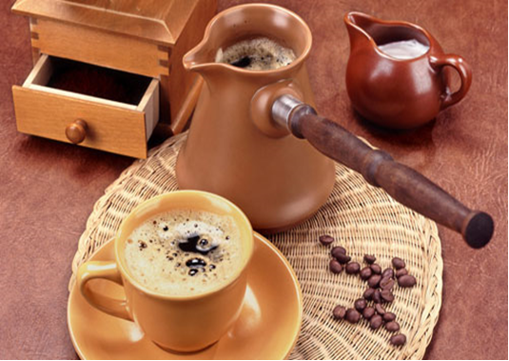
Cà phê Thổ Nhĩ kỳ
Cà phê nhỏ giọt (filter drip) (thường được biết đến với tên gọi là American styled coffee)
Đặc tính của loại cà phê pha theo kiểu này là không đặc lắm (not much body) và vị và hương cũng rất nhẹ. Kiểu pha cà phê này được yêu thích ở khắp Bắc Mỹ, Bắc Âu và Pháp. Ngày nay ở các nước đó người ta sử dụng nhiều loại máy pha cà phê nhỏ giọt có phễu lọc. Máy gồm 2 phần, phần phía trên là một cái phễu bằng thủy tinh, nhựa hay kim loại, phần phía dưới là một cái bình bằng thủy tinh có thể được hâm nóng tự động bằng dây mai xo nằm dưới cái bình này. Trong cái phễu người ta đặt một cái lọc bằng giấy dùng một lần để lọc bỏ bột cà phê. Để pha cà phê kiểu này người ta thường dùng bột cà phê xay thô, không mịn (coarsely ground coffee). Ở Châu Âu người ta cho 1/2 thìa tablespoon còn ở Mỹ thì người ta cho nguyên 1 thìa teaspoon. Đối với kiểu pha này, nước nóng được đổ lên bột cà phê, cà phê theo trọng lực chảy xuống dưới. Gạt bỏ yếu tố đun nước tự động và hâm nóng cà phê đã pha ra thì dù không có máy pha người ta vẫn có thể pha cà phê kiểu này bằng cách sử dụng cùng loại phễu lọc giấy (mua ngoài siêu thị) đặt vào một cái phễu thông thường, đun nước sôi và đổ thật chậm lên trên phễu đó. Toàn bộ quá trình pha hết từ 6 đến 8 phút và kết quả là một thứ cà phê nhẹ, nhạt, và hơi chua một chút (slightly acidic coffee).

4.2.2. Pha chế một số loại thức uống từ cà phê
* Cà phê sữa:
- Nguyên liệu
Nước cốt cà phê: 80 ml
Sữa đặc : 50 gr
(hoặc 100 ml sữa tươi + 15 gr đường )
- Dụng cụ: Cốc và thìa khuấy
- Cách làm: Cho sữa cùng nước sôi vào khuấy đều, đổ cà phê nóng vào hoặc cho thêm đá cắm ống hút.
* Cà phê trứng: ( Cách 1 )
- Nguyên liệu
Cà phê đen : 1 tách
Trứng gà : 1 quả
Sữa đặc : 50 gr
Bột vani
Đường kính : 15 gr
- Dụng cụ: Máy đánh trứng, cốc trộn
- Cách làm: Lòng đỏ trứng cho vào cùng với sữa đặc,đường kính đánh bông thành kem. Đổ cà phê vào kem trứng, khuấy đều.
* Cà phê trứng: ( cách 2 )
- Nguyên liệu
Cà phê đen: 1 tách
Trứng gà : 1 quả
Đường: 5-10gr
Mật ong: 15ml
Sữa đặc: 20-30ml
- Dụng cụ; Máy đánh trứng, cốc trộn
- Cách làm: Lòng đỏ trứng + sữa, đường, mật ong đánh bông, cà phê cốt đun nóng già đổ vào kem trứng khuấy đều
- Trang trí: Cắm thìa, ống hút.
* Mocha shaker
- Nguyên liệu
Cà phê đen: 1 tách
Sữa đậu nành: 100 ml
Sirô đường: 20 ml
Kem tươi: 20 ml
Đá bào: 1 thìa
- Dụng cụ: Máy xay, zig đong, ly cao
- Cách làm: Sau khi lấy được nước cốt cà phê thì cho cùng với các nguyên liệu khác vào trong bình máy xay, xay cho tan đá rồi đổ ra ly cao
- Trang trí: Cắm ống hút.
* Cà phê Pharisaer
- Nguyên liệu:
Đường cát: 30gr
Chocolate nghiền: 30gr
Kem tươi: 45ml
Rhum: 40ml
Cà phê nóng: ¾ tách
- Dụng cụ: Ly irish coffee/ Thìa
- Ðun nóng rượu rhum, hoà tan đường và sôcôla trong rượu. Cho cà phê nóng vào khuấy đều. Ðổ ra ly, cho lên mặt nhiều kem bơ và sôcôla nghiền, uống nóng.
* Cà phê Mokka đặc biệt
- Nguyên liệu:
50g sôcôla đắng mềm
30gr đường
4ml rượu bạc hà
60 ml kem bơ
cà phê nóng: 1tach
- Dụng cụ: bình đựng cà phê/ Ly Irish coffee
- Nấu chảy sôcôla trong một ít nước cà phê + đường rồi cho vào bình đựng cà phê. Rượu bạc hà + 1/2 kem bơ đánh cho nổi bọt rồi chia làm 2 ly. Rót cà phê vào 2 ly trên, rắc phần kem bơ còn lại lên mặt và uống nóng.
* Cà phê chocolate
- Đường,Cà phê đen, Sữa tươi, Kem chocolate
- Bột Ovaltine , Nước đá bào
Cho vào ly các thứ sau đây: 4 muỗng cà phê đường, 5 muỗng cà phê đen, 5 muỗng cà phê sữa tươi, 4 muỗng kem chocolate. Sau đó quấy lên cho đều. Múc nước đá bào cho đầy ly. Phía trên nước đá cho nửa muỗng cà phê Ovaltine.
* Phục vụ
Dụng cụ phục vụ cà phê
+ Cà phê
- Cốc cà phê, đĩa lót, thìa
- Máy đánh sữa nóng
- Đường
Tiêu chuẩn phục vụ cà phê
+ Yêu cầu đồ uống phục vụ
- Mọi đồ uống phải được phục vụ bằng khay sạch
- Tất cả các loại ly phục vụ đều phải sạch, không ố vàng, bám cặn hay bụi bẩn, không nứt hay trầy xước…
- Tất cả đồ uống là cà phê nóng phải đảm bảo được phục vụ ở nhiệt độ thích hợp
- Sử dụng sữa lạnh (nếu có) cho cà phê đá
- Nên phục vụ đường nâu cho cà phê
- Chuẩn bị sẵn chất tạo ngọt thay thế nếu có
- Sữa/ kem/ nước đường/ đường nên được phục vụ nếu khách yêu cầu
- Mỗi đồ uống đặc trưng như cà phê espresso, latte, cappuccino… nên được phục vụ trong cốc riêng biệt
- Phục vụ cà phê cùng với bánh quy hay bánh ngọt ăn kèm phù hợp nếu có…
Yêu cầu nhân viên phục vụ
- Thực hiện đúng quy trình nhận yêu cầu chuẩn của nhà hàng, quán cà phê
- Luôn luôn xác nhận lại với khách về đồ uống mà họ vừa yêu cầu để tránh phục vụ sai
- Nên hỏi khách xem họ muốn đồ uống có hương vị mạnh/ trung bình/ yếu; muốn dùng nóng hay lạnh?
- Luôn luôn thông báo tên đồ uống khi phục vụ khách
- Chất làm ngọt (thường là nước đường hay xi-rô) thường được đặt ngay giữa bàn khách
- Với ly/ tách phục vụ có quai – tay nắm phải hướng về phía tay phải của khách, thìa đặt chéo góc
- Nếu trên ly/ tách có in logo thì logo sẽ hướng về phía khách
- Phục vụ phía tay phải của khách, đúng thứ tự ưu tiên theo quy định của quán hay yêu cầu của khách
- Cười thân thiện và chúc khách thưởng thức cà phê vui vẻ rồi lịch sự rời đi
- Không đứng gần khi khách chưa cần hỗ trợ nhưng phải luôn đặt khách trong tầm quan sát để sẵn sàng phục vụ khi cần…

4.2.3. Kỹ thuật pha và phục vụ thức uống từ cacao
* Ca cao sữa mocha
- Nguyên liệu:
sữa tươi: 150ml
Cà phê: 30 ml
bột ca cao nguyên chất: 10gr
Siro đường: 60 ml
Vani: 20 ml
Tinh dầu quế: 5 ml
Muối tinh: 1chút
- Dụng cụ: Ly Poco/ Thìa bar
- Cách pha:
Trộn cacao, bột quế, muối cho đều.
Rót cà phê vừa pha còn nóng vào khuấy đều.
Thêm sữa và đun nóng trên lửa nhỏ. Khuấy cho đến khi tan hoàn toàn.
Rót ra ly
* Ca cao sữa bạc hà
- Nguyên liệu:
Sữa tươi (hoặc sữa hạnh nhân) không đường: 150ml
Bột cacao nguyên chất: 15 gr
Sữa đặc có đường: 60 gr
Tinh dầu bạc hà: 5-6 giọt
Kem tươi: 60ml
- Dụng cụ: Ly Irish coffee/ Thìa bar
- Các bước:
Bước 1: Đun nóng sữa cho đến khi chớm sôi. Tránh sữa quá sôi sẽ bị tách nước và vón cục.
Bước 2: Cho sữa đặc có đường và bột cacao vào. Khuấy đều. Lưu ý cho bột từ từ, vừa cho vừa khuấy sẽ tan đều hơn.
Bước 3: Rót ra ly, cho từ 1-2 giọt tinh dầu bạc hà vào.
Bước 4:Trang trí với kem đánh bông, rắc 1 ít bột cacao và thêm 1 lá bạc hà nhỏ để trang trí.
* Cacao nóng
- Nguyên liệu:
Sữa tươi: 70 ml
Whipping cream: 45 ml
Bột ca cao: 10gr
Đường cát: 40 gr
Chocolate sữa băm nhuyễn: 15 gr
Sữa đặc: 40 gr
Vani: 1 chút
- Dụng cụ: Ly Irish coffee/ Thìa bar
- Cách pha:
Bước 1:Cho sữa tươi và heavy cream vào nồi. Đun nóng nhưng không để quá sôi.
Bước 2: Trộn đều cacao, đường và chocolate sữa. Từ từ thêm hỗn hợp khô này vào hỗn hợp sữa và khuấy đều. Để lửa thật nhỏ.
Bước 3: Thêm sữa đặc có đường và vani, và khuấy cho đến khi đều.
Bước 4: Tắt bếp và rót ra cốc. Trang trí với kem tươi, bột quế tùy thích.
* Cacao sữa cam
- Nguyên liệu:
Vỏ cam vàng bào: 20 gr
Siro cam: 15ml
Bột cacao nguyên chất: 20gr
Sữa đặc: 60 gr
Sữa tươi không đường: 90 ml
Rượu hương cam: 10ml
Kem tươi: 60 ml
- Dụng cụ: Ly Irish coffee/ Thìa bar
- Cách làm:
Bước 1: Bột cacao nguyên chất hòa với 100ml nước sôi
Bước 2: cho tất cả các nguyên liệu vào bình lắc, lắc đều
Bước 3: Trang trí: vỏ cam bào/ Kem tươi whipped cream
* Cacao nóng
- Nguyên liệu:
Sữa tươi không đường: 90 ml
100g chocolate đen, băm nhỏ
Bột cacao nguyên chất: 15 gr
Đường nâu/đường vàng: 30 gr
Một nhúm muối nhỏ
1 ống vani nhỏ
- Dụng cụ: Ly Irish coffee/ Thìa bar
- Cách làm:
Bước 1: Bột cacao nguyên chất hòa với 100ml nước sôi
Bước 2: hòa hỗn hợp với nhau. Khuấy đều
* Cacao – café( delicioso)
- Nguyên liệu:
100ml ca cao nóng
60ml cafe hòa tan
Rượu sữa bailey’s: 45 ml
Một chút vani
Kem tươi whipped cream: 60ml
Đường kính: 30ml
Sô cô la bào nhỏ
Đá: 3-4 viên
- Dụng cụ: Ly Irish coffee/ Thìa bar
- Cách làm:
Bước 1: Cho các nguyên liệu vào lắc(trừ kem tươi và sô cô la bào nhỏ)
Bước 2: Kem tươi đánh bông
Bước 3: trang trí bằng kem tươi và sô cô la
* Ca cao sữa đá
- Nguyên liệu:
Bột ca cao: 15 gr
Sữa đặc: 60 gr
Sữa tươi: 50ml
Nước ấm (50 độ): 1/3 cốc
Đá: 3-4 viên
- Dụng cụ: Bình lắc/ Ly poco
- Cách làm
Bước 1: Cho ca cao và cho nước ấm vào sau đó cho sữa đặc vào khuấy đều
Bước 2: cho các nguyên liệu vào bình lắc, lắc đều
Bước 3: đổ sản phẩm ra ly. Cắm que khuấy, ống hút
* Phục vụ
Dụng cụ phục vụ cacao
+ Cacao
- Cốc/ Ly, đĩa lót, thìa
- Đường
Tiêu chuẩn phục vụ cacao
+ Yêu cầu đồ uống phục vụ
- Mọi đồ uống phải được phục vụ bằng khay sạch
- Tất cả các loại ly phục vụ đều phải sạch, không ố vàng, bám cặn hay bụi bẩn, không nứt hay trầy xước…
- Tất cả đồ uống là cacao nóng phải đảm bảo được phục vụ ở nhiệt độ thích hợp
- Sử dụng sữa lạnh (nếu có) cho cacao đá
- Nên phục vụ đường trắng cho cacao
- Chuẩn bị sẵn chất tạo ngọt thay thế nếu có
- Sữa/ kem/ nước đường/ đường nên được phục vụ nếu khách yêu cầu
Yêu cầu nhân viên phục vụ
- Thực hiện đúng quy trình nhận yêu cầu chuẩn của nhà hàng, quán cà phê
- Luôn luôn xác nhận lại với khách về đồ uống mà họ vừa yêu cầu để tránh phục vụ sai
- Nên hỏi khách xem họ muốn đồ uống có hương vị mạnh/ trung bình/ yếu; muốn dùng nóng hay lạnh?
- Luôn luôn thông báo tên đồ uống khi phục vụ khách
- Chất làm ngọt (thường là nước đường hay xi-rô) thường được đặt ngay giữa bàn khách
- Với ly/ tách phục vụ có quai – tay nắm phải hướng về phía tay phải của khách, thìa đặt chéo góc
- Nếu trên ly/ tách có in logo thì logo sẽ hướng về phía khách
- Phục vụ phía tay phải của khách, đúng thứ tự ưu tiên theo quy định của quán hay yêu cầu của khách
- Cười thân thiện và chúc khách thưởng thức cà phê vui vẻ rồi lịch sự rời đi
- Không đứng gần khi khách chưa cần hỗ trợ nhưng phải luôn đặt khách trong tầm quan sát để sẵn sàng phục vụ khi cần…

4.3. Pha chế thức uống trái cây

4.3.1. Lựa chọn, bảo quản nguyên liệu
Chọn rau củ tươi dựa vào hình dáng bên ngoài
Rau quả tươi thường còn lành lặn, nguyên vẹn, không bị trầy xước hay nát, phần cuống không bị thâm nhũn. Các loại rau, củ quả phải gọt vỏ như bí, bầu, mướp... thường an toàn hơn các loại rau ăn lá. Rau bị phun thuốc kích thích thường có lá xanh tốt bất thường, cọng rất non, to mập, những bó rau đó chỉ cần để từ sáng đến chiều là có thể bị nẫu, héo
Nên tránh những quả có vẻ ngoài phổng phao, mập mạp. Vì đó có thể là đã bị tiêm thuốc. Đồng thời, không nên chọn những trái hoặc củ quá lớn, da căng và có vết nứt dọc theo thân. Chỉ nên chọn những trái có kích thước vừa phải hoặc hơi nhỏ.
Dựa vào màu sắc để chọn rau củ quả tươi
Rau củ và quả tươi có màu sắc tự nhiên, không bị héo úa. Không có bất kì màu sắc bất thường nào. Với trái và củ: không nên chọn củ quá xanh bóng hoặc màu sắc nhìn quá mướt.
Rau củ quả không dính chất lạ
Dùng tay sờ nắm để cảm nhận rau củ quả tươi
Lấy tay cầm và sờ vào rau củ quả, nếu có cảm giác nặng tay, giòn chắc thì đó chính là thực phẩm tươi sạch
Chọn rau củ quả tươi bằng mùi hương
Thông thường, rau củ quả tươi sẽ có mùi đặc trưng của từng loại
Cách chọn một số loại rau, củ
Cải xoăn: lá màu xanh đậm, lá và thân cây vẫn còn tươi không bị héo hay có các dấu hiệu vàng úa, nâu hoặc có lỗ nhỏ. ..
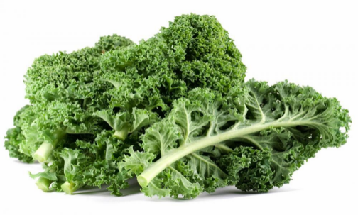
Hình 3.1. Cải xoăn
Cà rốt: Chọn chọn củ có hình dáng thẳng, trơn láng ở vỏ bên ngoài, màu cà rốt sáng, cầm trên tay thấy chắc, cứng, nặng. Cà rốt có phần lõi ở giữa càng nhỏ thì củ sẽ càng ngọt. Không chọn củ có lá, cành ở gốc, phần vai của củ to, dày, đây thường là những củ cà rốt có lỗi lớn, củ ăn không ngọt, ít dưỡng chất. Không mua những củ cà rốt mềm, bị bầm dập, hình dạng méo mó, bị héo, kể cả những củ còn nguyên cành lá nhưng cành lá héo, hư thối. Không mua cà rốt có kích cỡ quá lớn, thường có nhiều xơ, lõi ở giữa củ lớn, vị nhạt, ít vitamin cùng dưỡng chất
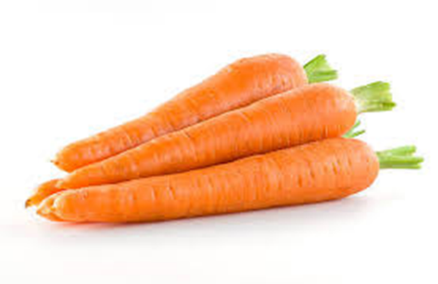
Hình 3.2 Cà rốt
Củ dền: chọn những củ dền chắc, không bị mềm và vỏ bên ngoài không bị nhăn, còn lá. Đáy củ dền tròn, thường cho vị ngọt hơn, còn đáy củ dền phẳng thường có vị ít ngọt

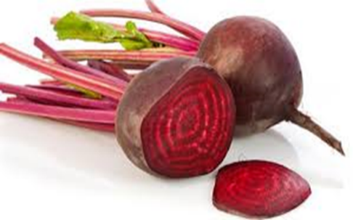
Hình 3.3. Củ dền
Bắp cải: cầm chắc tay, nặng cân, lá bện, cuốn chắc vào nhau, đầu bắp cải dày, khép kín, cuống nhỏ. Lá bắp cải có màu xanh nhạt, trắng xanh, với bắp cải tím thì màu tím đậm, lá giòn cứng. Không mua bắp cải có lá vàng, có đốm nâu trên lá, lõi bị nứt, cuống đã chuyển màu nâu
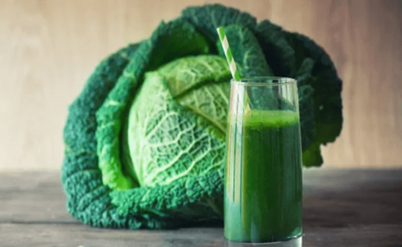
Hình 3.4. Bắp cải
Dưa chuột: chọn những quả nặng tay, đều màu, có lớp vỏ nhẵn, không có vết thâm hay màu ố vàng. Tránh chọn những quả dưa phình ra, to ở giữa hoặc đầu quả to đuôi quả nhỏ (và ngược lại), chọn quả thẳng, không hoặc ít bị cong vẹo
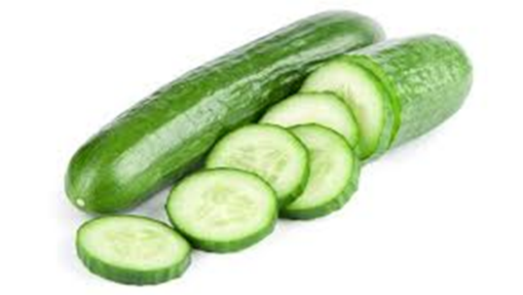
Hình 3.5: dưa chuột
Cần tây: tươi, non, lá to đều, không bị giập úa, lá có màu xanh sáng, cọng rau non trắng, cuống và cả lá rau phải dày, cọng rau tròn và đều nhau, mớ rau có ít rễ
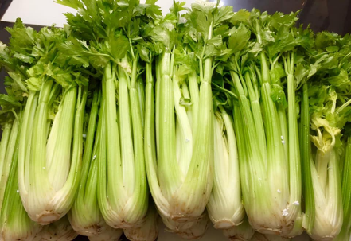
Hình 3.6. cần tây
Bảo quản
Loại bỏ phần hư hỏng, giập nát trước khi cho vào tủ lạnh
Bảo quản riêng rau củ và trái cây
Không cắt nhỏ rau củ trước khi cho vào tủ lạnh
Sử dụng túi, hộp nhựa chuyên dụng để đựng rau củ như bắp cải vào túi nilon, khoét thêm lỗ thông khí rồi cho bắp cải vào ngăn mát của tủ lạnh để bảo quản. Dưa leo nguyên quả có thể được bảo quản trong túi nilon, cất trong ngăn mát tủ lạnh
Lưu ý thời gian bảo quản
Vệ sinh tủ lạnh thường xuyên

4.3.2. Kỹ thuật pha và phục vụ thức uống từ nước rau, củ, quả ép
Thức uống được pha chế từ trái cây và rau củ là loại nước giải khát có giá trị dinh dưỡng cao. Trái cây và rau củ là những thực phẩm giàu vitamin và khoáng chất.Vitamin A, C, E là những chất chống oxy hóa tốt còn các chất khoáng có trong trái cây và rau củ như kali, phốt pho, lưu huỳnh, magie…giúp tăng cường sức đề kháng cho cơ thể. Đôi khi hoa quả được khử trùng để tránh lên men. Một số loại nước quả thường được sử dụng như: Cam, nho, táo, chanh, cà chua, dứa bưởi..
Cách bảo quản tốt nhất là để lạnh để giữ tươi, nhiệt độ thích hợp từ -10° C đến 12° C. Tránh làm hoa quả bị dập; Các loại nước đóng chai, hộp phải được đậy nắp kín, chặt.
Cách sử dụng
Đôi khi loại nước quả này được chế biến dưới dạng bột. Loại nước quả khi uống có thể pha chế thêm với nước soda, nước sôi nguội hoặc để pha lẫn với rượu mạnh hoặc cho thêm muối và đường.
Dụng cụ:
- Cốc cao hay cốc bia
- Âu đựng đá
- Kẹp đá
- Lót cốc
- Vành cốc được trang trí bằng một vài lát quả, có ống hút
* Lê ép
- Nguyên liệu
Lê tươi: 1/2 quả (150 gr)
Dứa tươi: 1/4 quả 960 gr)
Siro đường: 25 ml
Đá: 3- 4 v
- Dụng cụ: Máy ép quả, cốc trộn, thìa khuấy, ly Higball.
- Cách làm: Cho quả vào máy ép lấy nước, sau đó cho đường vào, dùng thìa khuấy tan đường rồi đổ ra ly Highball, cho thêm đá.
- Trang trí: đọt dứa, quả cherry, cắm, que khuấy, ống hút.
* Ổi ép
- Nguyên liệu
Ổi tươi: 1 quả to
Nước lọc: 100 ml
Siro đường: 25 ml
Muối tinh: 1 lít
Đá: 3- 4 v
- Dụng cụ: Máy ép quả, cốc trộn, thìa khuấy, ly Highball
- Cách làm: Cho quả vào máy ép lấy nước, sau đó cho đường, muối vào, nước lọc dùng thìa khuấy tan rồi đổ ra ly Highball, cho thêm đá.
- Trang trí: Một lát ổi, quả cherry, cắm que khuấy, ống hút.
* Dứa ép
- Nguyên liệu
Dứa tươi: 1/2 quả (100 gr)
Siro đường: 25 ml
Muối: 1 ít
Nước lọc: 100 ml
Đá 3- 4 v
- Dụng cụ: Máy ép quả, cốc trộn, thìa khuấy, ly Highball
- Cách làm: Cho quả vào máy ép lấy nước, sau đó cho đường, muối vào, nước lọc, dùng thìa khuấy tan rồi đổ ra ly Highball, cho thêm đá.
* Cà rốt ép + Cam
- Nguyên liệu
Cà rốt: 1 củ
Cam: 60 ml
Nước lọc: 60 ml
Siro đường: 20 ml
Đá: 3- 4 v
- Dụng cụ: Máy ép quả, cốc trộn, thìa khuấy, ly Highball.
- Cách làm: Cho quả vào máy ép lấy nước, sau đó cho đường, nước cam, nước lọc dùng thìa khuấy tan rồi đổ ra ly Highball, cho thêm đá.
- Trang trí: Một lát cam ( hoặc cà rốt tỉa hình con giống), quả cherry, cắm que khuấy, ống hút.
* Bưởi ép
- Nguyên liệu
Bưởi: 1/2 quả
Nước lọc: 100 ml
Muối: 1 ít
Siro đường: 20ml
Đá: 3- 4 v
- Dụng cụ: Máy ép quả, cốc trộn, thìa khuấy, ly Highball.
- Cách làm: Cho quả vào máy ép lấy nước, sau đó cho đường, nước lọc, muối, dùng thìa khuấy tan rồi đổ ra ly Highball, cho thêm đá.
- Trang trí: Một lát cùi bưởi, quả cherry, cắm que khuấy, ống hút.
* Nho ép
- Nguyên liệu
Nho: 350 gr
Nước lọc: 100 ml
Muối: 1 ít
Siro đường 20 ml
Chanh tươi ½ quả
Gừng tươi ½ củ nhỏ
- Dụng cụ: Máy ép quả, cốc trộn, thìa khuấy, ly Highball
- Cách làm: Cho quả vào máy ép lấy nước, sau đó cho đường, nước lọc, muối dùng thìa khuấy tan rồi đổ ra ly Highball, cho thêm đá.
- Trang trí: Một quả nho, cắm que khuấy, ống hút.
* Nước ép dâu tây
- Nguyên liệu
Dâu tây 350 gr
Nước lọc: 100 ml
Muối: 1 ít
Siro đường: 30 ml
Chanh 1/4 trái
Đá: 3- 4 viên
- Dụng cụ: Máy ép quả, cốc trộn, thìa khuấy, ly Highball.
- Cách làm: Cho quả vào máy ép lấy nước, sau đó cho đường, nước lọc, muối, dùng thìa khuấy tan rồi đổ ra ly Highball, cho thêm đá.
- Trang trí: Một quả dâu tây, cắm que khuấy, ống hút.
* Nước ép vải thiều
- Nguyên liệu
Vải thiều: 15 quả
Nước lọc: 100 ml
Muối: 1 ít
Chanh: 10 ml
Đá: 3- 4 v
- Dụng cụ: Máy ép quả, cốc trộn, thìa khuấy, ly Highball.
- Cách làm: Cho quả vào máy ép lấy nước, sau đó cho đường, nước lọc, muối, dùng thìa khuấy tan rồi đổ ra ly Highball, cho thêm đá.
- Trang trí: Một lát chanh, cắm que khuấy, ống hút.
* Nước táo ép
- Nguyên liệu
Táo: 1 quả
Nước lọc: 100 ml
Mật ong 20 ml
Muối: 1 ít
Đá: 3- 4 v
- Dụng cụ: Máy ép quả, cốc trộn, thìa khuấy, ly Highball.
- Cách làm: Cho quả vào máy ép lấy nước, sau đó cho đường, nước lọc, muối, dùng thìa khuấy tan rồi đổ ra ly Highball, cho thêm đá.
- Trang trí: Một lát táo, cắm qua khuấy, ống hút.
* Nước ép cà chua
- Nguyên liệu
Cà chua: 2 quả
Nước lọc: 100 ml
Muối 1 ít
Siro đường: 20 ml
Đá: 3- 4 v
- Dụng cụ: Máy ép quả, cốc trộn thìa khuấy, ly Highball.
- Cách làm: Cho quả vào máy ép lấy nước, sau đó cho đường, nước lọc, muối, dùng thìa khuấy tan rồi đổ ra ly Highball, cho thêm đá.
- Trang trí: Cắm que khuấy, ống hút.

4.3.2.1. Kỹ thuật pha và phục thức uống từ quả trộn, ướp
Hoa quả dầm
* Nguyên liệu
- Dứa: 50 gr
- Dưa hấu: 50 gr
- Xoài chín: 50gr
- Bơ: 50 gr
- Lê: 50 gr
- Sữa tươi không đường: 60ml
- Nước dừa tươi: 60 ml
- Sữa đặc: 30 ml
* Cách làm
- Bước 1: sơ chế nguyên liệu
+ Dứa: Gọt sạch vỏ, bỏ mắt và cắt thành những miếng nhỏ
+ Dưa hấu: Sau khi gọt sạch vỏ và bỏ hạt thì xắt thành các miếng nhỏ kích cỡ tương đương với miếng dứa
+ Lê, xoài, bơ: Rửa sạch, gọt vỏ và thái vuông cỡ hạt lựu
- Bước 2: Trộn các loại nguyên liệu với nhau
- Bước 3: Múc sản phẩm ra ly/ bát
- Bước 4: phục vụ kèm thêm 01 bát đá xay
Sữa chua mít
* Nguyên liệu:
- Sữa chua: 1 hộp
- Sữa đặc: 30 ml
- Mít chín: 200 gr
- Mắc cọp hoặc lê: ½ quả
- Bột năng, thạch rau câu, nước cốt dừa, hạt é
- Đá bào.
* Cách làm:
- Gọt vỏ lê, thái hạt lựu rồi ngâm ngay vào bát nước lạnh để lê không bị thâm. Chắt bỏ hết nước rồi trộn lê với bột năng sao cho bột năng bao kín các miếng lê. Cho lê vào rổ thưa mắt, lắc cho rơi hết bột thừa.
- Đun sôi nồi nước, cho lê vào luộc đến khi lớp bột bên ngoài trở nên trong và nổi lên thì vớt ra thả vào bát nước lạnh cho khỏi dính
- Mít thái thành các sợi dài.
- Đá bào nhỏ để phía dưới, cho hạt lựu, mít và sữa chua, cuối cùng là sữa đặc vào bát.
- Cho thạch rau câu các màu thái hạt lựu, nước cốt dừa và hạt é vào ly
Sữa chua hoa quả dầm
* Nguyên liệu:
- Sữa chua: 1 hộp
- Sữa đặc: 30 ml
- Dâu tây: 3 quả
- Cam: 01 quả
- Kiwi: 1 quả
- dưa hấu: 50 gr
- Đá bào.
* Cách làm:
- Bóc vỏ cam, dùng dao sắc thái miếng nhỏ.
- Kiwi rửa sạch và thái miếng nhỏ
- Rửa sạch dâu tây và cắt bỏ núm rồi thái hạt lựu
- Trộn sữa đặc cùng các loại quả
- Đổ sữa chua lên trên cùng
Hoa quả dầm kem
* Nguyên liệu:
- Dưa dấu: 50 gr
- xoài chín: 50 gr
- Lê: 50 gr
- Bơ: 50 gr
- Dứa: 50 gr
- kem tươi: 100 ml
- nước chanh: 10 ml
- đường kính: 30 gr
- đá bào nhỏ (1 bát to)
Cách làm
- Bước 1: sơ chế nguyên liệu
+ Dứa: Gọt sạch vỏ, bỏ mắt và cắt thành những miếng nhỏ
+ Dưa hấu: Sau khi gọt sạch vỏ và bỏ hạt
+ Lê, xoài, bơ: Rửa sạch, gọt vỏ và thái vuông cỡ hạt lựu
- Bước 2: Kem tươi+ đường kính+ nước chanh đánh bông
- Bước 3: Múc sản phẩm ra ly/ bát. Một lượt quả- một lượt kem
- Bước 4: phục vụ kèm thêm 01 bát đá xay

4.3.2.2. Kỹ thuật pha và phục vụ sinh tố rau củ
Sinh tố là chỉ thức uống được chế biến từ các loại hoa quả tươi bằng cách xay nhuyễn với sữa đặc có đường, đá vụn và trái cây tươi. Sinh tố là một nước uống bổ dưỡng giàu vitamin rất tốt cho sức khỏe. Các loại hoa quả thường dùng để làm sinh tố như: bơ, xoài, chuối, dứa, đu đủ, dưa hấu, mãng cầu,..
Loại nước sinh tố là sản phẩm hỗn hợp của nhiều thành phần nguyên liệu khác nhau, được kết hợp một cách hài hòa tạo ra các sản phẩm ngon, bổ dưỡng. Phương pháp pha chế là sử dụng máy xay sinh tố. Có thể sử dụng các loại nguyên liệu như quả tươi hay nước quả, siro, nước đóng hộp... kết hợp với nhau theo công thức và định lượng nhất định tạo ra các sản phẩm có mùi thơm, độ ngậy béo...Đối với các loại quả tươi khi sử dụng thì chọn quả không dập nát, ủng thối để tránh làm mất đi mùi vị và không đảm bảo vệ sinh cho sản phẩm. Đối với các nguyên liệu đóng chai hộp nên sử dụng các loại sản phẩm còn nguyên vẹn và hạn sử dụng, chất lượng phải đảm bảo.
- Phương pháp sử dụng máy xay: không nên để máy chạy quá lâu tránh dễ bị hỏng máy, nguyên liệu có thể bị kết tủa. Nên xay ngắt quãng để máy có thể xay nhuyễn các sản phẩm.
- Khi máy xay xong có thể thử và đổ ra ly sản phẩm, trang trí ly sản phẩm đẹp mắt hấp dẫn.
* Các bước cơ bản thực hiện bài tập pha chế và phục vụ nước sinh tố, mocktail:
- Kiểm tra công thức.
- Chuẩn bị dụng cụ và nguyên liệu pha chế
- Tiến hành pha chế
- Hoàn thiện sản phẩm
- Phục vụ
Sinh tố cà chua
+ Nguyên liệu
Cà chua chín: 200 gr
Đường kính: 30 gr
Đá bào: 1/2 xẻng
+ Dụng cụ: Máy xay, zig đong, ly cao.
+ Cách làm: Cà chua trần qua nước sôi , bóc vỏ bỏ hạt, thái miếng cho vào máy xay sinh tố cùng với đường, đá bào và 1 lít nước lọc, xay nhuyễn trút sang ly cao.
+ Trang trí: Cắm ống hút trang, que khuấy, trang trí bằng 1 lát cà chua
Sinh tố cà rốt
+ Nguyên liệu
Cà rốt: 150 gr
Sữa tươi: 200 ml
Đường kính: 30 gr
+ Dụng cụ: Máy xay, zig đong, ly cao.
+ Cách làm: Cà rốt rửa sạch, gọt bỏ vỏ nạo mỏng. Cho các nguyên liệu vào máy xay sinh tố cùng với sữa và đường, đá chạy máy tốc độ cao khoảng > 1 phút cho thật nhuyễn trút ra ly
+ Trang trí: Cắm ống hút, que khuấy, trang trí bằng 1 lát cà rố tỉa hoa
Mango cooler ( xoài lạnh )
+ Nguyên liệu
Xoài chín: 100 gr
Nước cốt chanh: 1 thìa nhỏ
Sữa đậu nành: 100 ml
Đường kính: tuỳ ý
Đá vụn: 1/2 xẻng
+ Dụng cụ: Máy xay, zig đong, ly Poco.
+ Cách làm: Ướp lạnh ly cao có chân thấp viền đường miệng ly. Cho các nguyên liệu vào máy xay sinh tố chạy 30 giây sau đó trút vào ly đã chuẩn bị.
+ Trang trí: Cắm ống hút que khuấy, trang trí bằng 1 cành lá bạc hà
Sinh tố dưa bở
+ Nguyên liệu
Dưa bở chín: 200 gr
Sữa tươi: 200 ml
Đường kính: 30 gr
Đá bào: 1 thìa to
+ Dụng cụ: Máy xay, zig đong, ly cao.
+ Cách làm: Dưa bở bỏ hạt, vỏ, cắt miếng cho vào máy xay sinh tố cùng với sữa, đường, đá xay 30 giây trút ra ly cao.
+ Trang trí: Cắm ống hút, cài 1 lát dưa ( có thể dùng đường kính viền quanh ly )
Sinh tố dưa hấu
+ Nguyên liệu
Dưa hấu: 150 gr
Nước lọc: 60 ml
Siro đường: 30 ml
Đá bào: 1/2 xẻng
+ Dụng cụ: Máy xay, zig đong, ly Poco.
+ Cách làm: Dưa hấu sơ chế bỏ vỏ và hạt, cắt miếng cho vào máy xay sinh tố cùng với đường và nước lọc, đá, chạy máy 30 giây cho các nguyên liệu nhuyễn ra, trút vào ly Poco.
+ Trang trí: Cài 1 lát dưa hấu, cắm ống hút.
Banana Bracer
+ Nguyên liệu
Chuối tiêu chín: 1 quả to
Sữa tươi: 100 ml
Nước dứa: 30 ml
Kem dừa: 30 ml
Đá bào: 1/2 xẻng
+ Dụng cụ; Máy xay, zig đong, ly Poco.
+ Cách làm: Cho các nguyên liệu vào máy xay sinh tố cho chạy 30 giây cho cá nguyên liệu nhuyễn rồi trút sang ly Poco.
+ Trang trí: Cài 1 lát chuối và 1 quả seri, cắm ống hút, que khuấy.
Sinh tố sữa chua
+ Nguyên liệu
Sữa chua: 100 gr ( 1 hộp )
Nước cam vắt: 30 ml
Kem hoa quả: 80 gr
Siro đường: 15 ml
Đá bào: 1/2 xẻng
+ Dụng cụ; Máy xay, zig đong, ly cao
+ Cách làm: Sữa chua đánh nhuyễn cho vào máy xay sinh tố cùng với nước cam, đá bào, đường. Chạy mấy giây cho tiếp kem hoa quả vào chạy cho các nguyên liệu hoà đều và tan đá trút sang ly cao.
+ Trang trí: Cắm ống hút, que khuấy, cài thêm một lát quả.
Chiquita
+ Nguyên liệu
Chuối tiêu chín: 1 quả to
Nước cam ép: 100 ml
Kem béo: 30 ml
Siro lựu: 25 ml
Đá bào: 1/2 xẻng
+ Dụng cụ: Máy xay, zig đong, ly Poco.
+ Cách làm: Cho các nguyên liệu vào máy xay sinh tố cho chạy 30 giây cho cá nguyên liệu nhuyễn rồi trút sang ly Poco.
+ Trang trí: Cài 1 lát chuối và 1 quả seri, cắm ống hút, que khuấy.
Viggin pina colada
+ Nguyên liệu
Nước dứa ép: 100 ml
Kem béo: 30 ml
Cốt dừa 45 gr
Siro đường: 30 ml
Đá bào: 1/2 xẻng
+ Dụng cụ: Máy xay, zig đong, ly Poco.
+ Cách làm: Cho các nguyên liệu vào máy xay sinh tố cho chạy 30 giây cho cá nguyên liệu nhuyễn rồi trút sang ly Poco.
+ Trang trí: Cài 1 lát dứavà phong lan tím, cắm ống hút, que khuấy.
Sinh tố Bơ
+ Nguyên liệu
Bơ chín: 150 gr
Sữa tươi: 100 ml
Siro đường: 30 ml
Cốt dừa 20ml
Đá bào: 1/2 xẻng
+ Dụng cụ: Máy xay, zig đong, ly Poco.
+ Cách làm: Cho các nguyên liệu vào máy xay sinh tố cho chạy 30 giây cho cá nguyên liệu nhuyễn rồi trút sang ly Poco.
+ Trang trí: Hoa phong lan tím, cắm ống hút, que khuấy.
4.3. Kỹ thuật pha và phục vụ smoothie
Smoothie còn được gọi bằng nhiều tên khác như smoothy, smoothee hay smoothy, là một loại thức uống được pha chế từ trái cây xay hoặc rau củ quả với đá, nước và chất làm ngọt. Smoothie có dạng đặc gần giống với sinh tố của Việt Nam, an toàn và tốt cho sức khỏe
Smoothies chuối và bơ​
Nguyên liệu:
1 quả chuối chín
½ quả bơ
30ml siro vị socola
40ml sữa tươi, 10ml nước đường
10 gr kem whipping
1 thìa cà phê bột socola và vài viên đá
Cách làm: chuối và bơ đó vào xay cùng các nguyên liệu đến khi thấy hỗn hợp đã mịn thì cho thêm đá viên vào tiếp tục xay nhuyễn.
Cho kem whipping lên bề mặt và rắc một ít bột socola
Smoothies việt quất
Nguyên liệu:
việt quất: 150 gr
Sữa tươi: 90 ml
Sữa chua 1 hộp
Siro đường 30 ml
Đá vụn 1 xẻng xúc
Cách làm: Cho tất cả các nguyên liệu vào máy xay sinh tố, xay nhuyễn rồi đổ ra ly cao
Trang trí: quả việt quất, ống hút, que khuấy
Smoothies dâu tây
Nguyên liệu:
Dâu tây 5-7 quả
Sữa tươi 100ml
Sữa chua 1 hộp
Siro dâu: 30 ml
Đá vụn 1 xẻng xúc
Cách làm: Cho tất cả các nguyên liệu vào máy xay sinh tố, xay nhuyễn rồi đổ ra ly cao
Trang trí: quả dâu tây, ống hút, que khuấy
Smoothies quả mâm xôi và socola
Nguyên liệu
Mâm xôi tươi 150 gr
Sữa chua 1 hộp
Socola: 40 ml
Sữa tươi 50 ml
Siro đường 30 ml
Đá vụn 1 xẻng xúc
Cách làm: Cho tất cả các nguyên liệu vào máy xay sinh tố, xay nhuyễn rồi đổ ra ly cao
Trang trí: quả mâm xôi , ống hút, que khuấy
Smoothies chanh bạc hà
Nguyên liệu
Nước cốt chanh 20 ml
Lá bạc hà: 3-4 nhánh
Mật ong: 25 ml
Sữa chua ½ hộp
Siro đường 25 ml
Đá vụn: 1 xẻng xúc
Cách làm: chanh vắt lấy nước, bỏ hạt. Cho mật ong, đường, sữa chua và đá vào xay chung, đổ nước cốt chanh vào tiếp tục xay nhuyễn rồi rót ra ly, cho thêm vài lá bạc hà lên bề mặt để trang trí
Smoothies xoài và bơ
Nguyên liệu:
Xoài chin 100 gr
Quả bơ 100gr
Nước xoài ép 70 ml
Sữa chua 1 hộp
Nước cốt chanh 5 ml
Đá vụn 1 xẻng xúc
Cách làm: Cho tất cả các nguyên liệu vào máy xay sinh tố, xay nhuyễn rồi đổ ra ly cao
Trang trí: xoài hoặc bơ , ống hút, que khuấy
Smoothies đào
Nguyên liệu:
Đào chín: 200gr
Sữa tươi 100 ml
Siro đường 30 ml
Đá vụn 1 xẻng xúc
Cách làm: Cho tất cả các nguyên liệu vào máy xay sinh tố, xay nhuyễn rồi đổ ra ly cao
Trang trí: đào, ống hút, que khuấy
Smoothies cam
Nguyên liệu:
Sữa tươi 50 ml
Sữa chua 1 hộp
Nước cam ép 100 ml
Siro đường 30 ml
Đá vụn 1 xẻng xúc
Cách làm: Cho tất cả các nguyên liệu vào máy xay sinh tố, xay nhuyễn rồi đổ ra ly cao
Trang trí: 1 lát cam, ống hút, que khuấy
Smoothies táo
Nguyên liệu:
Táo 150 gr
Sữa tươi 100 ml
Sữa chua 1 hộp
½ muỗng cà phê vani
Siro đường 30 ml
Đá vụn 1 xẻng xúc
Cách làm: Cho tất cả các nguyên liệu vào máy xay sinh tố, xay nhuyễn rồi đổ ra ly cao
Trang trí: 1 lát táo, ống hút, que khuấy
Smoothies dứa và chuối
Nguyên liệu:
dứa chín 100gr
chuối tiêu 1 quả
sữa tươi 100 ml
Siro đường 30 ml
Đá vụn 1 xẻng xúc
Cách làm: Cho tất cả các nguyên liệu vào máy xay sinh tố, xay nhuyễn rồi đổ ra ly cao
Trang trí: 1 lát dứa, ống hút, que khuấy

TÀI LIỆU THAM KHẢO
[1] Tổng cục du lịch Việt Nam (2005), Giáo trình nghiệp vụ Nhà hàng.
[2] Dự án phát triển nguồn nhân lực du lịch Việt Nam (2008), Giáo trình tiêu chuẩn kỹ năng nghề - Nghiệp vụ nhà hàng, Nhà xuất bản Lao Động.
[3] Trường cao đẳng nghề du lịch Vũng Tàu (2013), Giáo trình kiến thức đồ uống và Bar.
[4] Trường Cao đẳng du lịch Hà Nội (1998), Kỹ thuật pha chế Coctail.
[5] Y Học và sức khỏe (2013), Trái cây món quà kỳ diệu của thiên nhiên.
[6] Jane Rocca (2013), The fashionable Cocktail.

